 | UNIVERSIDAD NACIONAL AUTÓNOMA  DE MÉXICO
 | FACULTAD DE INGENIERÍA
Sistema Institucional HelpDesk
de la Procuraduría Federal de
Protección al Ambiente

 |  | Reporte de actividades profesionales
 |  | QUE PARA OBTENER EL TÍTULO DE:
 |  | INGENIERO EN COMPUTACIÓN
PRESENTA:
César García Soto
 |  | Director de trabajo:  M. en E. Rosalba Rodríguez Chávez  Ciudad Universitaria 2014

AGRADECIMIENTOS

Al culminar el presente trabajo y cerrar un ciclo, logrando concluir una gran meta quiero agradecer:

A Dios

Por permitirme llegar a este momento, por todas las vivencias, experiencias y conocimientos en el transcurso de mi vida además por todas las personas que puso en mi camino, por las buenas y malas experiencias, ya que de ellas se forma nuestro carácter y nos hacen valorar lo verdaderamente importante.

A mis Padres

Federico y Patricia, por su amor incondicional, apoyo, cuidado, esfuerzo y sacrificio para brindarme la educación que con este trabajo concretare. No tengo palabras ni forma de agradecerles todo lo que hicieron y harán por mí. Por brindarme todas aquellas cosas de las que ustedes carecieron, tratando de forjar con su disciplina a un hombre de bien, lo que trato de hacer día con día para que estén orgullosos

A mis Hermanos.

Federico y Oscar, por su amor, cuidado y apoyo, muchas gracias por todo a ustedes y sus familias, Bere, Dina, Dan, Dana e Isaac.

A Claudia V. Herrejón

La compañera y amor de mi vida, por todo el amor, entrega, apoyo, consejos y guía en todos los aspectos, profesional, personal y académico. Por darme una oportunidad de ser parte de tu vida lo que me sirvió para conseguir muchos logros y superar muchos obstáculos. Te amo.

A Familia Herrejón Pineda

Simón, Adela, Jesús y Alejandro, por abrirme las puertas de su casa y hacerme sentir uno más de su hermosa familia.

A Rosalba Rodríguez Chávez

Por el apoyo, consejos, correcciones y paciencia en la realización de este trabajo, para concretar una nueva meta.

A Enrique, Nancy y Erik

Excelentes jefes, compañeros de trabajo y amigos, gracias por la oportunidad de trabajo, consejos, enseñanzas y paciencia. Por permitirme conocerlos más allá del aspecto laboral, gracias por su amistad.

Luis Enrique Paredes, Lenin Guevara, Adrián González
José Alberto Perrusquia

Por ser unos excelentes amigos, por estar conmigo cuando los he necesitado, por todos los consejos, regaños, comentarios, risas y enojos. Aunque no lo demuestra algunas veces, los quiero mucho y admiro, gracias por su amistad.

A todos los miembros de “La Zona”

Es difícil mencionar a cada uno de ustedes sin que quedara alguno fuera de la lista, pero cada uno sabe quiénes son, gracias por la ayuda, confianza conocimientos que me brindaron en el transcurso de la carrera.

ÍNDICE

ÍNDICE
INTRODUCCIÓN 2
CAPÍTULO 1. PRESENTACIÓN 5
1.1 Dependencia: Procuraduría Federal de Protección al Ambiente (PROFEPA). 7
1.2 Objetivo de PROPEFA 8
1.3 Visión de PROFEPA 8
1.4 Misión 9
1.5 Organigrama de la institución 9
1.6 Descripción de puestos 10
1.7 Entorno de desarrollo. 11
1.8 Ingeniería de sistemas. 12
CAPÍTULO 2. PROYECTOS DESARROLLADOS 15
2.1 Mantenimiento del Sistema Institucional Foro Virtual. 17
2.2 Cambio de imagen del Sistema Institucional Foro Virtual. 17
2.3 Foro Virtual para salida en Internet. 18
2.4 Desarrollo de reportes en Foro Virtual. 18
2.5 Desarrollo del módulo de administración de usuarios en Foro Virtual. 19
2.6 Planeación del Sistema de Información de Problemáticas Ambientales Relevantes (IPAR). 19
2.7 Administración de contenido de Sistema Institucional Integral de Control y Registro de Expedientes (SICRE). 20
2.8 Diseño de comunicados internos. 20
2.9 Administración y mantenimiento de encuestas de Equidad de Género. 21
2.10 Administración y mantenimiento de portal de Internet de la Procuraduría. 21
2.11 Creación de reportes de capturas extemporáneas del Sistema de Información Institucional de la PROFEPA (SIIP). 22
CAPÍTULO 3. SISTEMA INSTITUCIONAL HELPDESK DE LA PROFEPA 23
3.1 Necesidades de la Procuraduría. 25
3.2 Metodología utilizada. 26
3.3 Modelo de prototipos. 27
3.4 Arquitectura de la solución. 27
3.5 Arquitectura Cliente-Servidor. 29
3.6 Lenguajes de programación. 33
3.7 Programación orientada a objetos. 33
3.8 Base de datos. 35
3.9 Implementación. 36
3.10 Crystal Reports. 36
CAPÍTULO 4. DESCRIPCIÓN DEL PROCESO DEL HELPDESK DE PROFEPA 39
4.1 Aplicación web. 41
4.2 Módulo alta de usuario. 44
4.3 Módulo base de conocimiento. 46
4.3.1 Captura de temas. 47
4.3.2 Búsqueda de temas 48
4.4 Levantar un nuevo reporte. 49
4.5 Ver mis reportes. 52
4.6 Asignar reportes. 53
4.6.1 Atender reporte. 54
4.7 Calificar reporte. 56
4.8 Levantar reporte de mejoras. 57
4.9 Ver mejoras. 59
4.9.1 Módulo evaluación 61
4.9.2 Módulo plan de trabajo 63
4.9.3 Programa de pruebas. 65
4.9.4 Resultado de pruebas. 67
4.9.5 Liberación. 68
4.10 Calificar reporte de mejora. 70
4.11 Indicador MAAGTICSI. 70
4.12 Salir 71
CAPÍTULO 5. RESULTADOS 73
5.1 Migración del sistema a lenguaje Java. 75
5.2 Módulos MAAGTICSI. 76
CONCLUSIONES 77
REFERENCIAS. 81

INTRODUCCIÓN

El presente documento es un informe que recoge la experiencia de mi primer empleo como egresado de la Facultad de Ingeniería de la carrera de Ingeniería en Computación, en el cual se reportan actividades profesionales en la Procuraduría Federal de Protección al Ambiente (PROFEPA) durante los cuatros años, en los que desempeñé el puesto de Profesional Ejecutivo en la Dirección General de Coordinación de Delegaciones (DGCD) y posteriormente en la Dirección General Adjunta de Evaluación e Informática (DGAEI); durante el tiempo comprendido del 16 de mayo de 2009 hasta la fecha.

En el primer capítulo se encontrará la presentación de la Institución PROFEPA, dedicada a procurar la justicia ambiental a través del estricto cumplimiento de la Ley, incluyendo el organigrama de la institución, la descripción del área de Sistemas en la DGAEI con el cargo y actividades que desempeña cada uno de las personas que laboran en dicha área.

Igualmente se explica la metodología seguida por el área de desarrollo de la institución desde mi ingreso hasta la fecha.

En el segundo capítulo, se mostrará un compendio de los proyectos en los departamentos en los que laboré. Los proyectos fueron realizados en distintos lenguajes de programación y herramientas con las que contaba la Procuraduría, para áreas administrativas diversas.

El formato en este capítulo se describen los proyectos y actividades, contiene: una descripción de éstos, el entorno de desarrollo utilizado para llevarlo a cabo, el perfil del puesto que desempeñé en el mismo y la inclusión del tiempo de su realización.

Dentro de los diversos proyectos que se llevaron a cabo con mi participación, se eligió uno en específico para tomarlo como proyecto principal de este reporte. Tal proyecto es la migración del sistema HelpDesk a lenguaje Java y la implementación del MAAGTICSI en el mismo. Este tema se describirá en el capítulo tres, proporcionando una breve descripción de lo que consiste el sistema antes mencionado, así como las metodologías seguidas, estructura y funcionamiento.

Durante el cuarto capítulo se describirá a detalle el funcionamiento y la descripción de las partes que componen al sistema HelpDesk, especificando módulo a módulo.

En el quinto capítulo se mostrarán los resultados obtenidos en el proyecto, sus etapas finales, los módulos creados, los beneficios de su creación y las tareas que se facilitaron tanto para su desarrollo como para los usuarios. Así como sus posibles módulos a realizar en un futuro.

En los apartados finales se menciona de igual forma, las conclusiones de la experiencia profesional obtenida durante mi desempeño laboral en PROFEPA, así como información complementaria de propósito explicativo en conceptos e investigación.

CAPÍTULO 1. PRESENTACIÓN

1.1 Dependencia: Procuraduría Federal de Protección al Ambiente (PROFEPA).

Por una serie de explosiones en la Ciudad de Guadalajara en el año de 1992, provocadas por la acumulación de gases en el subsuelo, es que el poder Ejecutivo Federal implementó políticas públicas respecto al medio ambiente y toma la decisión de crear un organismo con atribuciones para regular actividades industriales riesgosas, la contaminación al suelo, aire y el cuidado de los recursos naturales.

Con base a lo anterior, el 4 de Junio de 1992 se anuncia en el Diario Oficial de la Federación, el “Reglamento Interior” de la Secretaría de Desarrollo Social (SEDESOL), con lo que se crea la Procuraduría Federal de Protección al Ambiente (PROFEPA) como un órgano desconcentrado con autonomía técnica y operativa, nace por la necesidad de tener en cuenta y controlar el deterioro ambiental en las ciudades, bosques, selvas, costas y desiertos, entre otras. Posteriormente, el 17 de Julio del mismo año, se la publica el "Acuerdo que regula la organización y funcionamiento interno del Instituto Nacional de Ecología y de la Procuraduría Federal de Protección al Ambiente", quedando constituida la PROFEPA.

Actualmente depende de la Secretaría de Medio Ambiente y Recursos Naturales (SEMARNAT), su logotipo se presenta en la figura 1.1.
(Ambiente P. F., 2012)


Figura 1.1 Logotipo de PROFEPA

Algunas de las atribuciones de la PROFEPA son:
- Vigilar el cumplimiento de las disposiciones legales de carácter ambiental de competencia federal.
- Salvaguardar los intereses de la población en las materias de su competencia.
- Sancionar a las personas físicas y morales que violen dichos ordenamientos legales.
- Impedir el tráfico y comercialización de animales y plantas en peligro de extinción.
- Vigilar cumplimiento de la normativa ambiental en circos y zoológicos.
- Impedir la tala clandestina en bosques y selvas, especialmente en Áreas Naturales Protegidas.
- Cuidar que no se contaminen los ríos con residuos peligrosos.
- Evitar captura de mamíferos marinos y evitar la comercialización con sus partes o derivados.
- Validar que las construcciones en Zonas Federales Marítimo Terrestre estén autorizadas por la SEMARNAT.
- Asegurar que la construcción de carreteras en brechas forestales cuenten con los permisos de cambio de uso de suelo y manifestación de impacto ambiental.
- Investigar denuncias ambientales.
(Ambiente P. F., 2011)

Así mismo garantiza la aplicación y el cumplimiento efectivo de la legislación ambiental, a través de la realización de acciones de control, inspección y vigilancia para contribuir a detener, contener y revertir el deterioro ambiental, con acciones de autorregulación y auditoría ambiental por encima del enfoque represivo o de castigos.

1.2 Objetivo de PROPEFA

Garantizar que la gestión y la aplicación de la ley ambiental sean efectivas, eficientes, expeditas, transparentes y que incentiven inversiones sustentables, además de contener la destrucción de los recursos naturales y revertir los procesos de deterioro ambiental, fortalecer la presencia de la Procuraduría y ampliar su cobertura territorial.
(Ambiente P. F., 2011)

1.3 Visión de PROFEPA

Ser una institución fuerte y confiable, en donde la aplicación de la Ley Ambiental responde al ideal de justicia que la población demanda en una sociedad en la que cada uno de sus miembros es guardián de una amable convivencia entre el ser humano y la naturaleza.
(Ambiente P. F., 2011)

1.4 Misión

Procurar la justicia ambiental a través del estricto cumplimiento de la Ley, desterrando a la vez impunidad, corrupción, indolencia y vacíos de autoridad, haciendo partícipes de esta lucha a todos los sectores de la sociedad y a los tres niveles de gobierno, bajo los más puros principios de equidad y justicia.
(Ambiente P. F., 2011)

1.5 Organigrama de la institución

La PROFEPA está constituida por:

- Procurador
  - Subprocuraduría de Auditoría Ambiental.
    - Dirección General de Planeación y Concertación de Auditorías. (DGPCA)
    - Dirección General de Operación y Control de Auditorías. (DGOCA)
    - Dirección General Técnica en Auditorías. (DGTA)
  - Subprocuraduría de Inspección Industrial.
    - Dirección General de Asistencia Técnica Industrial. (DGATI)
    - Dirección General de Inspección de Fuentes de Contaminación. (DGIFC)
    - Dirección General de Inspección Ambiental en Puertos, Aeropuertos y Fronteras. (DGIAPAF)
  - Subprocuraduría de Recursos Naturales.
    - Dirección General de Impacto Ambiental y Zona Federal Marítimo Terrestre. (DGIAZFMT)
    - Dirección General de Inspección y Vigilancia de Vida Silvestre, Recursos Marinos y Ecosistemas Costeros.(DGIVVSRMEC)
    - Dirección General de Inspección y Vigilancia Forestal. (DGIVF)
  - Subprocuraduría Jurídica.
    - Dirección General de Delitos Federales contra el Ambiente y Litigio. (DGDFAL)
    - Dirección General de Control de Procedimientos Administrativos y Consulta. (DGCPAC)
    - Dirección General de Denuncias Ambientales, Quejas y Participación Social. (DGDAQPS)
  - Dirección General de Administración.
    - Dirección General Adjunta de Administración. (DGAA)
    - Dirección General Adjunta de Profesionalización. (DGAP)
    - Dirección General Adjunta de Evaluación E Informática. (DGAEI)
    - Dirección de Organización y Normatividad Presupuestal. (DONP)
    - Dirección de Recursos Materiales y Servicios Generales. (DRMSG)
    - Dirección de Gestión Estratégica. (DGE)
  - Dirección General de Coordinación de Delegaciones.
  - Delegaciones en las 32 Entidades Federativas.

El organigrama se presenta en la figura 1.2.

Figura 1.2 Organigrama de la PROFEPA

1.6 Descripción de puestos

La Dirección General Adjunta de Evaluación E Informática (DGAEI) es el área que ayuda a la PROFEPA a cumplir su misión a través de conocimiento informático y tecnológico tanto para uso interno como para externo de la Procuraduría, para lograrlo, ejecuta estas tareas a través de la coordinación y control de herramientas de desarrollo, implementación y mantenimiento de los Sistemas Institucionales. Además es responsable de la infraestructura de redes y telecomunicaciones, se encarga del portal de Internet e Intranet de la Institución e innovando los sistemas para la protección del ambiente.

Dentro de sus actividades más importantes, están la de garantizar la seguridad de la información y cumplir con la confidencialidad establecidas por las áreas sustantivas.

Subdirector de Sistemas de Información Institucional
Colabora con las diferentes áreas de la procuraduría, promoviendo mecanismos para la integración de la información y posterior consulta, elabora las bases de datos para el desarrollo y operación de los sistemas institucionales, así como asesora a las áreas en su manejo y colabora en el desarrollo de programas de capacitación.

Jefe de Departamento de Sistemas y Webmaster
Opera, actualiza y da mantenimiento a las bases de datos que operan con el portal de Internet e intranet de la procuraduría, atendiendo y analizando los requerimientos de información de las diversas áreas. Asesora y capacita a los usuarios en el manejo de los sistemas y las áreas interesadas en el manejo y uso de la plataforma web de la institución.

Analista de sistemas 1
Análisis, desarrollo y mantenimiento de sistemas institucionales, así como encargado de las bases de datos de los mismos y capacitación a usuarios.

Analista de sistemas 2
Desarrollo y mantenimiento de sistemas institucionales, así como encargado de las bases de datos de los mismos, apoyo en el soporte de los portales de Internet e Intranet.

Analista de sistemas 3
Desarrollo y mantenimiento de sistemas institucionales, así como encargado de las bases de datos de los mismos y capacitación a usuarios.

Analista de sistemas 4
Desarrollo y mantenimiento de sistemas institucionales y apoyo en el soporte del Portal de Internet de la institución.

1.7 Entorno de desarrollo.

El área de desarrollo de la DGAEI cuenta con las siguientes herramientas para el desarrollo de software.
- Microsoft Visual Studio 2005 y 2008.
- Microsoft SQL Server 2000,2005 y 2008.
- Microsoft Office 2003 y 2007
- Eclipse
- Dreamweaver
- Fireworks
- Photoshop

1.8 Ingeniería de sistemas.

Existen una gran variedad de modelos o paradigmas para el desarrollo de software, como los que se mencionan a continuación de forma sucinta y proporcionando alguna característica relevante (véase tabla 1.1).

Modelo | Característica
En cascada | Ordena inflexiblemente las etapas del proceso, de forma que una etapa inicia una vez que la etapa anterior finalice.
Espiral | No existen actividades fijas a prioridades, sino que se rigen en función del análisis de riesgo.
Desarrollo por etapas | Similar a modelo de prototipos, las especificaciones no son conocidas al inicio del proyecto.
Proceso Unificado | Está encaminado por casos de uso, centrado en la arquitectura y por ser iterativo e incremental.
RAD(Rapid Application Development) | Comprende el desarrollo interactivo, la construcción de prototipos y el uso de utilidades.
RUP (Rational Inifield Process) | Utiliza el análisis, diseño, implementación y documentación de sistemas orientados a objetos.
Prototipos | El prototipo debe ser construido en poco tiempo, usando los programas adecuados y no se debe utilizar muchos recursos.
Tabla 1.1 Diferentes tipos de paradigmas y sus características.

Todos los proyectos que se realizan en el área de desarrollo de la PROFEPA, son llevados a cabo bajo el modelo de prototipos, se muestra el diagrama en la figura 1.3, ya que con él se presenta una propuesta en un tiempo corto al usuario, sin utilizar muchos recursos, adicionalmente no se tiene el problema del lenguaje que se utilizará, en la Procuraduría se usa lenguaje de programación Java. (Chiapas, 2011)

Para los procesos administrativos referentes a la solicitud, entregas, liberación, etc., del software nos regimos por el Manual Administrativo de Aplicación General en Tecnologías de la Información la Comunicación y en Seguridad de la Información (MAAGTICSI).

Revisión
Revisión
Revisión

Sistema prototipo

Diseño del prototipo

Requerimientos del prototipo

Testing

Sistema Entregado

Requerimientos del sistema

Figura 1.3 Diagrama Modelo por Prototipos
(guerrero, 2007)

Las etapas del modelo son:
- Investigación preliminar.
- Colecta y refinamiento de los requerimientos y proyecto rápido:
  - Análisis y especificación del prototipo.
  - Diseño y construcción del prototipo.
  - Evaluación del prototipo por el cliente.
  - Renacimiento del prototipo.
- Diseño técnico.
- Programación y test.
- Operación y mantenimiento.

Algunos de los inconvenientes del uso de este modelo de programación, es que el usuario puede crear altas expectativas del prototipo con respecto al sistema final, adicionalmente, al mostrar un prototipo al usuario, éste puede tener una idea equivocada del sistema final que se desarrollará en un tiempo más corto del que debería. Además que se pueden tomar decisiones que podrían desviar la atención del punto principal por el que se creó el prototipo.

A continuación se presentarán los proyectos desarrollados junto con una breve descripción, los recursos necesarios para poder desempeñar mis tareas y el tiempo que duraron los proyectos durante toda mi estancia en la PROFEPA.

CAPÍTULO 2. PROYECTOS DESARROLLADOS

El presente capítulo, se explicará brevemente proyectos realizados durante el tiempo en el que he laborado en la PROFEPA, en el departamento de desarrollo de la DGAEI como en la Subdirección de Coordinación y Enlace Interinstitucional de la Dirección General de Coordinación de Delegaciones (DGCD), en el puesto de profesional ejecutivo; con los perfiles de desarrollador de software y analista de sistemas.

2.1 Mantenimiento del Sistema Institucional Foro Virtual.

La primera tarea que me asignaron al entrar en PROFEPA y que hasta la fecha me encuentro realizando, es el mantenimiento del Sistema Institucional Foro Virtual, que contiene notas informativas sobre las problemáticas ambientales más relevantes de las delegaciones, los usuarios únicamente pueden ingresar computadoras conectadas a la red de PROFEPA.

Entre otras cosas, realicé cambios tanto de la interface de usuario como de la funcionalidad del sistema los cuales me solicitaba mi jefe inmediato, manteniendo así en funcionamiento el sistema y verificando que todos los temas estuvieran accesibles para los usuarios y para que éstos puedan visualizar las notas informativas. Algunos elementos son:
Entorno de desarrollo: | Dreamweaver
Lenguaje de programación: | Active Service Pages (ASP)
Perfil: | Desarrollador
Tiempo: | Continuo

2.2 Cambio de imagen del Sistema Institucional Foro Virtual.

Con la finalidad de mostrar una nueva imagen, para hacer más agradable al usuario el uso del sistema, se decidió realizar un cambio de diseño del Foro Virtual, cambiando la cabecera, botones, fondo y colores de las fuentes.

Realicé diferentes propuestas de diseños para botones, fondos de pantalla, banners y cabecera, para que mi jefe inmediato seleccionara la mejor opción. Además realicé algunos scripts para que se muestren algunos elementos de la página dinámicamente dependiendo la configuración de la computadora de donde se ingrese al sistema. Para ello se utilizaron los siguientes elementos:
Entorno de desarrollo: | Dreamweaver y Fireworks.
Lenguaje de programación: | Active Service Pages (ASP)
Perfil: | Desarrollador
Tiempo: | 1 mes

2.3 Foro Virtual para salida en Internet.

Para que el C. Procurador tuviera acceso a las notas de las problemáticas más relevantes de las delegaciones en donde realizaba giras, se decidió implementar un sistema idéntico a Foro Virtual, pero que se visualizara desde cualquier computadora con ayuda de internet.

Para esto, se duplicó el sistema en un servidor con los permisos correspondientes, la diferencia es que se limitaron los opciones de las páginas, además, se puede identificar cuales temas se desean visualizar en Internet, posteriormente diseñé e implementé un programa para copiar las notas informativas de los temas seleccionados del servidor original al servidor habilitado para Internet. Algunos elementos utilizados son:
Entorno de desarrollo: | Dreamweaver y Netbeans
Lenguaje de programación: | Active Service Pages (ASP)Java
Perfil: | Desarrollador
Tiempo: | 0.5 mes

2.4 Desarrollo de reportes en Foro Virtual.

Para facilitar la visualización de toda la información contenida en el sistema, desarrollé un módulo de reportes, en el cual se crea un archivo Excel en el cual muestra el resultado de los datos obtenidos de la base de datos, que se va actualizando dinámicamente.

Los reportes reflejaban el nivel de actualización de las fichas informativas, dividiéndolas en dos tipos, por delegaciones y áreas sustantivas, éstos son usados para realizar un informe mensual sobre el avance de las acciones efectuadas en cada problemática. Algunos elementos utilizados son:
Entorno de desarrollo: | Dreamweaver
Lenguaje de programación: | Active Service Pages (ASP)
Perfil: | Desarrollador
Tiempo: | 1 mes

2.5 Desarrollo del módulo de administración de usuarios en Foro Virtual.

Cuando se deseaba dar de alta un nuevo usuario o modificar su información, la solicitud iba dirigida a la DGCD ya que es la responsable de verificar el contenido del sistema, pero la creación de usuario o modificaciones se realiza en el área de desarrollo de la DGAEI.

Para evitar la triangulación de información y agilizar las solicitudes, se decidió dar todos los privilegios y control total a la DGCD para encargarse de la administración de los usuarios a través de una interface gráfica.
Además, desarrollé un módulo de administración de usuarios, capaz de modificar las bases de datos correspondientes, interface sencilla de utilizar así como las restricciones pertinentes para acceso a usuarios seleccionados. Algunos elementos son:
Entorno de desarrollo: | Dreamweaver
Lenguaje de programación: | Active Service Pages (ASP)
Perfil: | Desarrollador
Tiempo: | 1 mes

2.6 Planeación del Sistema de Información de Problemáticas Ambientales Relevantes (IPAR).

Debido a problemas en los procesos administrativos dentro de la procuraduría, la DGCD planifica la solicitud de un nuevo Sistema Institucional para liberar carga de trabajo y agilizar trámites.

En está ocasión mi participación fue en la parte de análisis, para poder redactar un informe, entregarlo a la DGAEI, que esté estuviera listo para que fuera puesto a concurso y se licitará.

Se crearon casos de uso, propuestas de pantallas y funcionalidad de las mismas, diagramas del funcionamiento, descripciones detalladas de los campos, relación de datos que podrían ser utilizados por otros sistemas institucionales y así mantener una comunicación adecuada, etc. Se cumplieron con los puntos solicitados por la DGAEI.

Lamentablemente, por la carga de trabajo del área de desarrollo de la DGAEI y la falta de presupuesto, este sistema no se llevó a cabo.

Perfil: | Analista de Sistemas
Tiempo: | 4 meses

2.7 Administración de contenido de Sistema Institucional Integral de Control y Registro de Expedientes (SICRE).

El sistema SICRE cuenta con la opción de adjuntar archivos en formato PDF, son archivos digitales de los expedientes a los que hace referencia, pero existen expedientes con una gran cantidad de hojas lo que hace que su visualización se dificulte y haga que se tengan problemas en la red por el exceso de transferencia de datos.

Mi responsabilidad es realizar los reportes periódicamente para verificar los expedientes que la empresa encargada de resguardarlos digitalizaba y posteriormente los guardaba en el sistema, así como los archivos referentes al expediente correspondiente a las condiciones que la DGAEI estableció.
Perfil: | Analista
Tiempo: | 4 meses

2.8 Diseño de comunicados internos.

Con el fin de comunicar a cada funcionario público de la procuraduría, en la PROFEPA se envían correos masivos a cada uno de los trabajadores bajo el nombre “Comunicados Internos”. Éstos pueden ser enviados desde cualquier área a la DGAEI adicionando en el mensaje el período y los días en los que se requería fuesen enviados.

Realicé distintos diseños para los comunicados internos sobre temas como: Auditorías de equidad de género, ciclos y resultados de encuestas, labores de la Dirección General, eventos organizados por la misma y la distribución de la información proporcionada en apoyo a la equidad de género.
Entorno de desarrollo: | Fireworks y Photoshop
Perfil: | Diseñador
Tiempo: | 1 año

2.9 Administración y mantenimiento de encuestas de Equidad de Género.

Uno de los requisitos para PROFEPA es mantener los tres distintos tipos de certificaciones que se proporciona en el programa INMUJERES a todos los trabajadores de las Oficinas Centrales, así como en las 32 Delegaciones.

Se me asignó mantener las encuestas en funcionamiento durante los períodos establecidos por la DGCD, adicionalmente agregué un sección de código con lo que se registra un folio una vez que el usuario termina de contestar la encuesta.

Además de mantener funcionando las páginas web de las encuestas, durante el período para contestar la encuesta, y al final de la misma realizaba los reportes semanales, uno general para visualizar el desempeño total de la Procuraduría y otro por cada Delegación y área sustantiva de oficinas centrales, para enfocar la atención a las delegaciones que no tenían un buen avance.

Actualmente mi función dentro de la PROFEPA es verificar el buen funcionamiento de las encuestas.

Entorno de desarrollo: | Dreamweaver
Lenguaje de programación: | PHP
Perfil: | Desarrollador
Tiempo: | 2 años

2.10 Administración y mantenimiento de portal de Internet de la Procuraduría.

En PROFEPA se cuenta con una herramienta administradora de contenido con la que se crean los temas en el portal de Internet y se genera dinámicamente el código HTML para ser mostrado a los usuarios.

Por lo que soy el responsable de administrar los contenidos dados de alta, modifico y organizo aquellos que tienen algunas fallas o bien creo nuevas carpetas y temas que son solicitados a la DGAEI, tanto de usuario de la procuraduría como de solicitudes de presidencia para alterar aspectos del portal o bien agregar secciones de código para cumplir con dichas solicitudes.
Entorno de desarrollo: | Innovaportal
Lenguaje de programación: | HTML y Java
Perfil: | Desarrollador
Tiempo: | Continuo

2.11 Creación de reportes de capturas extemporáneas del Sistema de Información Institucional de la PROFEPA (SIIP).

De la información ingresada en el SIIP, existen algunos registros que no fueron ingresados en tiempo y forma, a lo que se le señala como “extemporáneas”, mensualmente se realizan consultas que se obtienen de los indicadores de esta clasificación.

Una vez obtenida la información necesaria se me envía para realizar reportes sobre los diferentes rubros que cubren las capturas extemporáneas. El reporte contiene un listado de los rubros y la cantidad de registros del mismo tipo, tablas dinámicas y gráficas las cuales reflejan el desempeño de cada una de las Delegaciones.
Una vez terminado, recibido, revisado y aprobado por el Director de Desarrollo Tecnológico, lo incorporo a la Intranet de PROFEPA para que pueda ser visualizado por los usuarios.
Entorno de desarrollo: | Excel
Perfil: | Analista
Tiempo: | Continuo

CAPÍTULO 3. SISTEMA INSTITUCIONAL HELPDESK DE LA PROFEPA

En este capítulo se presentará de forma detallada la descripción del desarrollo de un proyecto que realicé durante mi estancia y actividad en la PROFEPA, tomando a éste como tema principal de mi informe de actividades profesionales.

3.1 Necesidades de la Procuraduría.

En la Procuraduría Federal de Protección al Ambiente (PROFEEPA) existe un sistema llamado HelpDesk que como su nombre lo indica es una “Mesa de ayuda”, donde se ofrecen Servicios acerca de soporte técnico, software, hardware y comunicaciones. El sistema provee a los usuarios un punto central para recibir ayuda en varios temas referentes a la computación.

El 6 de septiembre de 2011 se publicó en el Diario Oficial de la Federación la segunda versión del Manual Administrativo de Aplicación General en Materia de Tecnologías de Información y Comunicaciones y en Seguridad de la Información (MAAGTICSI) que tiene por objetivo establecer los procesos, procedimientos, disposiciones normativas, indicadores y estándares que, respetando el marco legal, eliminen las actividades que no agregan valor.

El manual tiene varias consideraciones, entre las cuales se destaca que cada dependencia del Gobierno Federal debe buscar la estrategia más adecuada para su implementación exitosa y en los tiempos establecidos. También tiene un marco rector de procesos en materia de Tecnologías de Información y Comunicaciones (TIC) que define cuatro niveles de gestión, los cuáles son:

- Gobierno: Organización y Control.
- Organización Estratégica: Administración de proyectos, procesos, recursos y servicios.
- Ejecución y Entrega: Procesos de desarrollo de soluciones, transición y entrega de operación de servicios.
- Soporte: Administración de activos y operación.
(Pública, 2010)

Por disposición oficial, se solicita a la Dirección General Adjunta de Evaluación e Informática (DGAEI) de la PROFEPA la implementación del MAAGTICSI. Mostrado en la figura 3.1.

Figura 3.1 Portada del MAAGTICSI
(Pública, 2010)

El MAAGTICSI establece que se debe definir una herramienta para el control de estos procesos, con lo que la dependencia cuenta con el sistema HelpDesk anteriormente mencionado, que puede utilizarse como base para la automatización de los procesos, el cual fue desarrollado con el lenguaje PHP 4, y actualmente no cumple con los estándares de los sistemas de la dependencia, en estos momentos la mayoría de los sistemas se desarrollan en lenguaje de programación Java.

Al estar desarrollado en PHP 4 se tienen algunos problemas como: la dificultad al realizar modificaciones y dar mantenimiento, incorporar nuevas tecnologías, seguridad y no cumple con los estándares de los sistemas de la Procuraduría.

Por lo que se decidió realizar la migración del sistema HelpDesk a lenguaje Java, para implementar los formularios solicitados en el MAAGTICSI y a su vez cumplir con el estándar que tiene la Procuraduría.

3.2 Metodología utilizada.

Para realizar un proyecto de software es necesario contar con una metodología que establezca el marco de este trabajo, como se mencionó previamente en el capítulo 1, para estructurar, planificar y controlar los procesos de desarrollo en el proyecto.

3.3 Modelo de prototipos.

Con este modelo, en todo momento se le pregunta al usuario si está de acuerdo con lo que hasta el momento se ha desarrollado, entregando prototipos en poco tiempo.

Este diseño conduce a la construcción de prototipos, los cuales son evaluados por los usuarios proporcionando realimentación con sus comentarios y expectativas, propiciando que los requerimientos queden más claros y mejor establecidos. (Tareas, 2011)
La interacción ocurre cuando el prototipo es ajustado para satisfacer las necesidades del usuario, permitiendo que al mismo tiempo el desarrollador entienda mejor estás necesidades con lo que se puede mejorar el desarrollo, y el usuario observa resultados a corto plazo, adicionalmente el asegurarnos de que al momento de la liberación del prototipo se cumplió con los requerimientos.
Las ventajas de este modelo son:
- Modificación del sistema en etapas tempranas de desarrollo
- Eliminación de elementos indeseables
- Diseño de sistemas acorde a las necesidades y expectativas de los usuarios

3.4 Arquitectura de la solución.

Al ingresar al sistema el usuario se identificará con su usuario de dominio y contraseña, para corroborar si existe en el directorio activo de la base de datos.

El sistema cuenta con dos clasificaciones:
- reportes de problemas
- reportes de cambios o mejoras
Existen dos niveles de administración para la clasificación reportes de problemas, estas son: Usuario y Administrador, más adelante se explicarán los módulos de permisos.
Para la clasificación de reportes de cambios o mejoras existen tres niveles de administración, los cuales son: Sin privilegios, Usuario y Administrador, los cuales se explicarán más adelante.

Módulos de Reporte de problemas.
Nombre del módulo | Usuario | Administrador
Alta de usuario | SÍ | SÍ
Base de conocimientos | NO | SÍ
Ver mis reportes | SÍ | SÍ
Asignar reportes | NO | SÍ
Levantar nuevo reporte | SÍ | SÍ
Calificar reporte | SÍ | SÍ
Imprimir reporte | SÍ | SÍ
Salir | SÍ | SÍ
Tabla 3.1. Permisos para solicitud de reportes
Módulos de Reporte de cambios o mejoras.
Nombre del módulo | Sin Privilegios | Usuario | Administrador
Levantar reporte de mejoras | NO | SÍ | SÍ
Ver mejoras | NO | NO | SÍ
Calificar mejora | NO | SÍ | SÍ
Indicador MAAGTICSI | NO | NO | SÍ
Tabla 3.2. Permisos para solicitud de mejoras
Se cuenta con un servidor de base de datos, el sistema necesita conexión con tres bases distintas, para los reportes, los usuarios y la nómina como fuente de datos de respaldo, así como la licencia de Microsoft SQL server 2008 como gestor de base de datos, este software es utilizado en la dependencia para el manejo de las bases de datos, representado en la imagen 3.2.

Imagen 3.2 Logotipo de SQL Server. (Microsoft, 2011)

Los reportes son creados dinámicamente extrayendo información de las bases de datos antes mencionadas, diseñados con Crystal Reports, en la imagen 3.3 se muestra el logotipo de software.

Imagen 3.3 Logotipo de Crystal Reports. (Reports, 2011)

La aplicación se realizó en el entorno de desarrollo Eclipse (Galileo Versión: 3.1.1.v200908111817), la pantalla de inicio está representada en la imagen 3.4; con lenguaje Java.

Al ser sistema Web se implementó con HTML y JQuery para las peticiones AJAX y aspectos visuales de las páginas.


Imagen 3.4 Pantalla de inicio Eclipse (Eclipse, 2011)

El uso de Crystal Reports facilita la creación de reportes y la comunicación con el gestor de base de datos la cual es amigable y permite la creación de reportes dinámicos rápidamente.

3.5 Arquitectura Cliente-Servidor.

Es un modelo que permite la distribución de tareas entre los servidores, los cuales son proveedores de servicios o recursos, los clientes son aquellos que realizan peticiones de dichos elementos a los servidores mediante una red de computadoras.

Los servidores pueden estar conformados de recursos como el correo electrónico, archivos, datos o servicios, los clientes hacen uso de estos recursos, interactuando a través de peticiones y la subsecuente respuesta.

Se mantiene un control centralizado de accesos y recursos, ya que son controlados por el servidor que tiene mayores parámetros de seguridad, de forma que un cliente no autorizado no puede tener acceso y no comprometer la información.

Los clientes realizan las peticiones por medio de una red de computadoras, la cual permite la integración de los dispositivos físicos, facilitando la distribución de los recursos.

La figura 3.5 ilustra la estructura Cliente-Servidor.

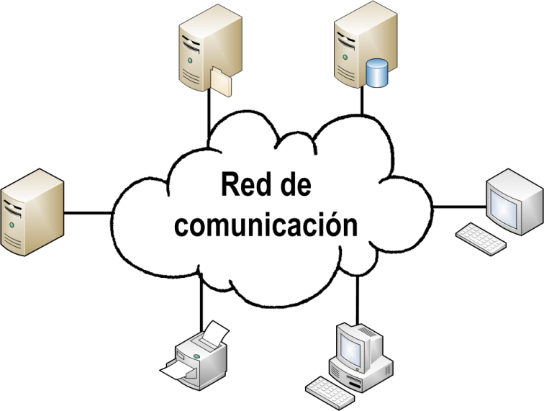
Figura 3.5 Estructura Cliente-Servidor

Uno de los mayores problemas con esta arquitectura puede ocurrir cuando existe un alto tráfico de solicitudes de los clientes al servidor y respuestas del mismo, los factores que propician esta condición pueden ser las características de los elementos de la red. Para corregir estos problemas se puede aumentar las características técnicas del servidor y las tecnologías con las que se conectan los elementos en la red.

Uno de los servicios que utilizan esta arquitectura es Intranet, una red de computadoras privada que utiliza tecnología de Internet, usado habitualmente en empresas como parte de sus sistemas, como un servidor web. Un sitio web, es un espacio de información sobre un tópico, en un compendio de páginas web.

Existen dos tipos de sitios web, sitios web estáticos y sitios web dinámicos; los estáticos son sitios enfocados en mostrar información que no cambiará en el trascurso del tiempo, el cliente en este caso se limita a obtener dicha información sin poder interactuar con ella, construido principalmente por hipervínculos entre las páginas que lo conforman, este tipo de Web son incapaces de hacer uso de base de datos, foros o e-mail interactivos.

Por otro lado, los dinámicos permiten crear aplicaciones en la propia página permitiendo que el usuario tenga una mayor interacción con la información, el desarrollo de estas páginas son más complicadas, ya que requieren conocimientos específicos de lenguajes de programación y gestión de bases de datos

Para comunicarse con un sitio Web se utiliza un protocolo conocido como HTTP, Hypertext Transfer Protocol, con este las peticiones de acceso a las páginas y las respuestas de las mismas en forma de contenido de hipertexto, las conexiones realizadas con este protocolo no son guardadas en ningún sitio, los datos se pierden cuando la transacción ha terminado.

Dentro de la arquitectura cliente-servidor existe modelos como:

Modelo | Ventaja | Desventaja
Presentación Distribuida | - Bajo costo.  - Mejora el uso de equipos antiguos.  - No hay cambios en los equipos existentes. | - No se aprovecha la LAN.  - No se aprovecha la interfaz.  - La interfaz de usuario se mantiene en muchas plataformas.
Presentación Remota | - La interfaz de usuario aprovecha la LAN.  - La aplicación aprovecha el Host.  - Adecuado para algunas aplicaciones de apoyo a la toma de decisiones. | - Las aplicaciones pueden ser complejas de desarrollar.  - La aplicación sigue en el Host.  - El alto volumen de tráfico en la red puede dificultar la operación de aplicaciones muy pesadas.
 | - Adecuada para aplicaciones de apoyo a las decisiones del usuario final.  - Fácil de desarrollar.  - Se descargan los programas del Host. | - No maneja aplicaciones pesadas eficientemente.  - La totalidad de los datos viaja por la red.
Base De Datos Distribuida | - Adecuada para las aplicaciones de apoyo al usuario final.  - Apoya acceso a datos almacenados en ambientes heterogéneos.  - La ubicación de los datos es transparente para la aplicación. | - No maneja aplicaciones grandes eficientemente.  - El acceso a los datos es dependiente del software administrador de bases de datos.
Tabla 3.3. Modelos de arquitectura cliente-servidor
A continuación se abundará con más detalle el modelo llamado programación por capas, ésta es una técnica de ingeniería que tiene por objetivo principal separar la lógica de negocios de la lógica de diseño, para realizar un desarrollo de forma ordenada y asegurar un avance del proyecto continuo y asegurando en la medida de lo posible un producto de calidad. Las capas que conforman este modelo son: presentación, negocio y datos.

Capa de presentación.
Es la capa con la que el usuario tiene contacto, donde se le presenta la información o la captura, conocida también como interfaz gráfica, caracterizándose por ser amigable y fácil de utilizar por el usuario. Se comunica únicamente con la capa de negocio.

Capa de negocio.
Es llamada así, porque en esta capa encuentran las reglas o lógica de negocios, se recibe la petición del usuario y se envían las respuestas después de realizar los procesos establecidos. Esta capa se comunica con la capa de presentación para recibir las solicitudes y enviar los resultados, además se comunica con la capa de datos, con el gestor de base de datos para almacenar, modificar y solicitar datos.

Capa de datos.
Es donde se encuentran los datos, además de ser la encargada del manejo de los mismos, realiza transacciones con el gestor de base de datos para ingresar o solicitar información, puede estar formada por uno o más gestores de datos. Recibe solicitudes de la capa de negocio.

Las capas pueden estar ubicadas en un solo equipo o servidor si la aplicación no necesita equipos robustos, sin embargo es muy común que las capas se dividan en diferentes servidores para las capas de negocio y de datos.

En la programación por capas se le denomina nivel al número de servidores en los que las capas están contenidas, por ejemplo si todas las capas se encuentran en un solo servidor se dice que es una arquitectura de tres capas y un nivel, o bien como es nuestro caso, en un servidor esta las capas de presentación y negocios está en un servidor y el gestor de base de datos en otro servidor, en este caso es una arquitectura de tres capas y dos niveles.
(Universidad de Costa Rica, 2007, pág. 3-4).

Como se muestra en la figura 3.6.

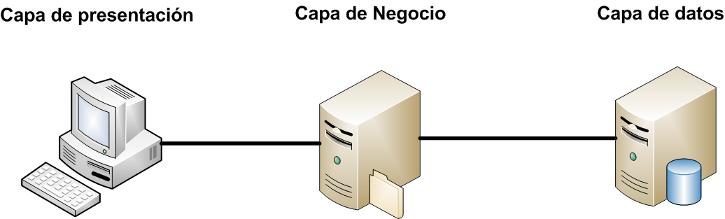
Figura 3.6 Representación de programación en capas.

3.6 Lenguajes de programación.

Es un lenguaje que puede ser usado para controlar el comportamiento de una máquina entre otras funcionalidades, además consiste en una serie de reglas sintácticas y semánticas que definirán la estructura y comportamiento de los elementos, las reglas dan sentido y estructura a las expresiones que lo conforman a lo que se denomina código fuente.

Un paradigma de programación es un estilo de programación que han creado para facilitar la tarea de programar según el tipo de problema que se aborda, también puede facilitar el mantenimiento del software.
Los principales paradigmas son:

Programación Procedural.
Divide el problema en partes pequeñas y las cuales serán realizadas por subprogramas, subrutinas, funciones o procedimientos, que para ejecutarse se llaman unas a otras, un ejemplo es C o Pascal.
(López, 2007)

Programación Funcional.
Realiza la tarea evaluando funciones de manera recursiva, un ejemplo es el programa Lisp.

Programación Lógica.
La tarea a realizar se expresa empleando lógica formal matemática. El lenguaje de programación por excelencia es Prolog.
(Chiapas, 2011)

A continuación profundizaré más acerca la programación orientada a objetos que es el paradigma utilizado en cuestión, decidido por el Departamento de desarrollo de la PROFEPA.

3.7 Programación orientada a objetos.

La programación orientada a objetos (POO), es un paradigma de programa que utiliza objetos para diseñar aplicaciones o programas, debe estar basado en objetos, en clases, polimorfismo y capaz de tener herencia de clases. Muchos lenguajes cumplen uno o dos de estas características, lo más difícil de cumplir es la herencia.

Es un modelo de programación que utiliza objetos, ligados mediante mensajes, para la solución de problemas. La idea principal se simplificar en organizar los programas de la organización de los objetos en el mundo real.

La POO no es un lenguaje de programación, sirve para desarrollar en muchos de los lenguajes comunes, manteniendo un mismo esquema. Incluso le permite interactuar con otros proyectos que no estén relacionados.

Se representa el funcionamiento de la POA en la figura 3.7.
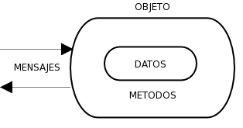
´
Figura 3.7 Programación Orientada a Objetos

Una clase es una construcción que se usa como base o plantilla para crear objetos, el modelo describe el estado y comportamiento de todos los objetos que la clase comparten.
Un objeto de determinada clase se denomina una instancia de la clase, la clase que contiene esa instancia se puede considerar como tipo de ese objeto.

Un programa orientado a objetos se compone solamente de objetos. Cada uno de ellos es una entidad que tiene unas propiedades particulares, los atributos, y formas de operar sobre ellos, los métodos. Los métodos se escriben en una clase y determina como tiene que actuar el objeto cuando recibe el mensaje vinculado con ese método, un método puede enviar mensajes a otros objetos solicitando una acción o información. Los atributos definidos en la clase permitirán almacenar información para dicho objeto.

Polimorfismo es la capacidad que tienen los objetos de una clase de responder al mismo mensaje o evento en función de los parámetros usados durante la invocación, un objeto polimórfico es una entidad que puede contener valores de diferentes tipos durante la ejecución del programa.

La herencia es una propiedad que permite que los objetos sean creados a partir de otros ya existentes, obteniendo características tanto métodos como atributos, similares a los ya existentes.

Con la herencia todas las clases están clasificadas en una jerarquía estricta, cada clase tiene su superclase y cada clase puede tener una o más subclases.
Las clases que están en la parte inferior en la jerarquía se dice que heredaran de las clases que están en la parte superior en la jerarquía.
(Sierra, 2006, pág. 33-43)

3.8 Base de datos.

Una base de datos es un conjunto de datos que nos permite guardar grandes cantidades de información de forma organizada para que poder encontrarla y usarla fácilmente.

Para la base de datos se usara como gestor el software Microsoft SQL Server 2008, realizando una conexión a la base de datos con ayuda de JDBC, una API que permite realizar operaciones sobre bases de datos desde el lenguaje de programación Java, sin importar el sistema operativo donde se está ejecutando, ni de la base de datos a la cual se quiere acceder, usando SQL del modelo de la base de datos que se utilice. En la figura 3.8 se muestra el diagrama de la base de datos utilizada.

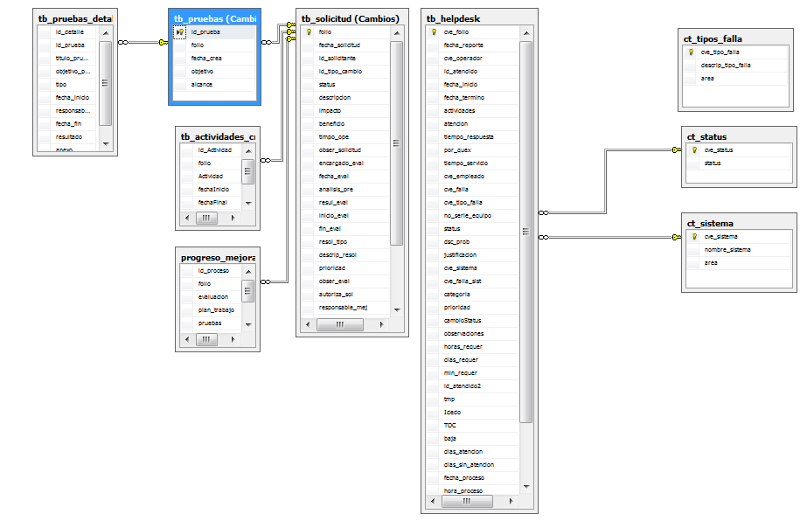
Figura 3.8 Esquema de Base de Datos

3.9 Implementación.

Para el proyecto en el que se enfocará este reporte, se decidió por el área de Desarrollo de Sistemas de la PROFEPA, que la aplicación se realizará con la plataforma Eclipse con el lenguaje de programación Java, HTML, JavaScript y JQuery, para la elaboración de la aplicación Web del Sistema Institucional HelpDesk.

Adicionalmente se hará uso del lenguaje de programación declarativo SQL (Structured Query Languaje) para realizar consultas a la base de datos, para esto se usa Microsoft SQL Server 2008 como gestor de base de datos, debido a que la Procuraduría ya cuenta con la licencia pertinente de este software y es el gestor es el estándar de la institución.

Se crearán reportes dinámicamente que se exportarán y se mostrarán al usuario en formato PDF para una mejor presentación y facilidad de uso, esto se realiza con el programa Crystal Reports y con ayuda de vistas para obtener información de la base de datos con SQL.
Con la arquitectura cliente-servidor, se requiere un servidor en el que se encontrarán todos los archivos que funcionan para presentar el sistema al usuario junto con las reglas del negocio y uno más como servidor de base de datos. Por lo que la estructura corresponde a tres capas en dos niveles.

3.10 Crystal Reports.

Es una aplicación para diseñar y generar informes desde una amplia gama de fuentes de datos, para ayudar a analizar e interpretar información, facilita la creación de reportes simples, pero también cuenta con las herramientas necesarias para generar reportes complejos y/o especializados.
(Wikipedia, 2013)

Es capaz de presentar los informes en una gran variedad de formatos, los cuales abarcan Word, Excel, PDF, ser enviados por correo electrónico o ser presentados en Web, con esto permite la visualización de la información de manera inmediata a todo usuario conectado a la red de la Procuraduría, con la certeza de que la información mostrada es la más actualizada hasta el momento de la creación del informe.

Para poder hacer uso de Crystal Reports en nuestro proyecto en Eclipse, se deben instalar algunos complementos proporcionados por el desarrollador a la siguiente dirección:

http://downloads.businessobjects.com/akdlm/crystalreportsforeclipse/2_0/update_site

Para contar con las herramientas que facilitarán la creación de los proyectos, archivos y las conexiones necesarias para la búsqueda de información, junto librerías de Java con las que mandarán los datos necesarios al archivo del reporte para que pueda realizar la conexión a la base de datos.

CAPÍTULO 4. DESCRIPCIÓN DEL PROCESO DEL HELPDESK DE PROFEPA

Pasos a seguir del proceso para atender reportes.

- Al surgir un problema o imprevisto el usuario ingresará al sistema con su usuario y contraseña de directorio activo.
- En la sección “Levantar un nuevo reporte” los usuarios ingresarán la información solicitada y enviarán el reporte que será guardado en la base de datos y aparecerá en la sección de “Asignar reportes”.
- En la sección de “Asignar reportes” se mostrarán los reportes que serán atendidos por Delegación y también se tendrá la posibilidad de asignar al personal correspondiente.
  - Existe la posibilidad de que cuando el usuario es de alguna Delegación pueda asignar los reportes a oficinas centrales.
- El encargado de HelpDesk del área de soporte, revisa los reportes y los asigna al personal correspondiente.
- Una vez resuelto el problema, el personal al que fue asignado el reporte, ingresará al sistema y describirá la solución y el tiempo que tardó, así como el estatus en el que se encuentra el reporte.
- Una vez terminado el reporte, estará en estatus “Atendido”, con lo que dejará de mostrarse en el listado de reportes recibidos y listo para que el usuario que levantó el reporte califique la atención recibida.
- Si un usuario levantó un reporte y éste ya fue atendido, debe calificar la atención recibida por parte del personal del área de informática, si no lo hace, no podrá levantar un nuevo reporte.

4.1 Aplicación web.

En esta sección se hablará de cómo se integró la solución, módulos, entradas y salidas del sistema HelpDesk PROFEPA, describiendo su actividad y funcionamiento, en la explicación de cada módulo también se mencionará que clasificación y niveles de administración, antes mencionadas, son las que tienen permisos sobre éste.

A continuación se presenta la página de inicio del sistema en la figura 4.1.

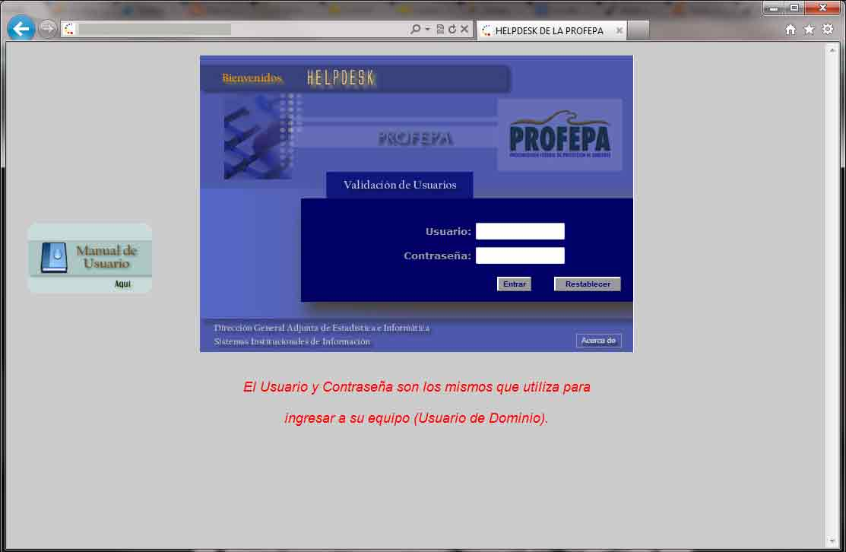
Figura 4.1 Ventana de inicio HelpDesk PROFEPA

Se solicita el ingreso de un nombre usuario válido en el directorio activo y contraseña correspondiente.

Ambos campos son obligatorios por lo que si uno de ellos no es ingresado o los datos son incorrectos se desplegará un mensaje de alerta, ilustrado en la figura 4.2

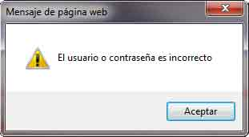
Figura 4.2 Alerta ventana de inicio

El menú del sistema se desplegará según los permisos relacionados al usuario, a través de niveles de administración, mostrando los módulos y mostrando etiquetas de la delegación a la que pertenece el usuario, se muestra en la figura 4.3 un ejemplo con permisos de administrador de reportes y administrador de mejoras.

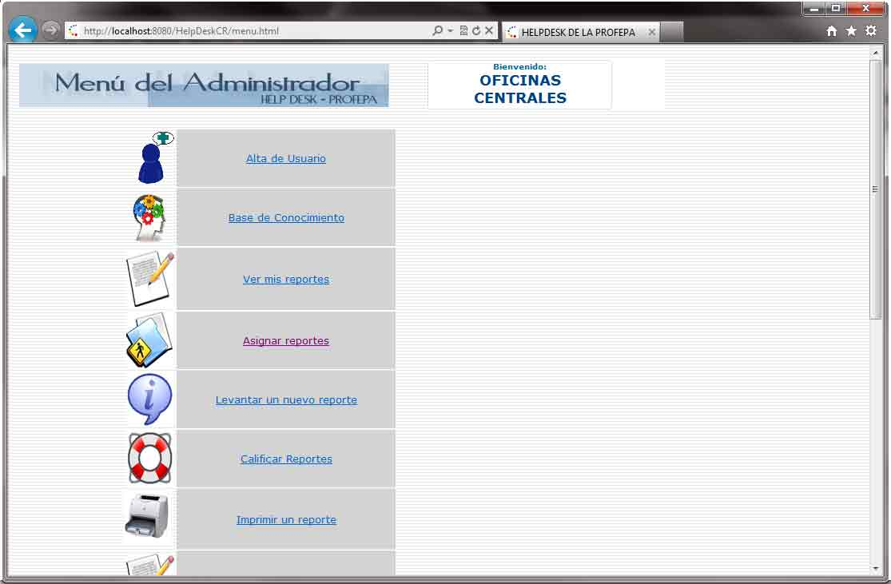
Figura 4.3 Menú de inicio

Los módulos con los que está formando el sistema y los permisos correspondientes mostrados en la tabla 4.1.

Módulo | Reportes |  | Mejoras
Módulo | Usuario | Administrador | Sin privilegios | Usuario | Administrador
Alta de usuario | 
Base de conocimientos |  |  | 
Levantar un nuevo reporte
Ver mis reportes
Asignar reportes
Calificar reporte
Imprimir reporte
Levantar reporte de mejoras
Ver mejoras
Calificar Mejora
Indicador MAAGTICSI
Salir
Con autorización |  | Sin autorización |  | No afecta
Tabla 4.1 Módulos y permisos por nivel de usuario

4.2 Módulo alta de usuario.

El módulo se presenta en el enlace de la figura 4.4

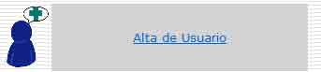
Figura 4.4 Enlace módulo Alta de usuarios

El objetivo principal, es presentar la información correspondiente a los usuarios habilitados en el sistema.

El presente módulo tiene dos funciones dependiendo del nivel de administración de reportes; para el nivel de “Usuario” se presentarán los datos personales del usuario que podrá modificar como es: área, puesto, ala, piso y extensión. Los campos completos se muestran en la figura 4.5.
Los demás campos están bloqueados para no ser modificados, los datos que se presentan también corresponden a los permisos que se tienen sobre los sistemas institucionales de la Procuraduría, podrá modificar la información permitida y actualizarla.

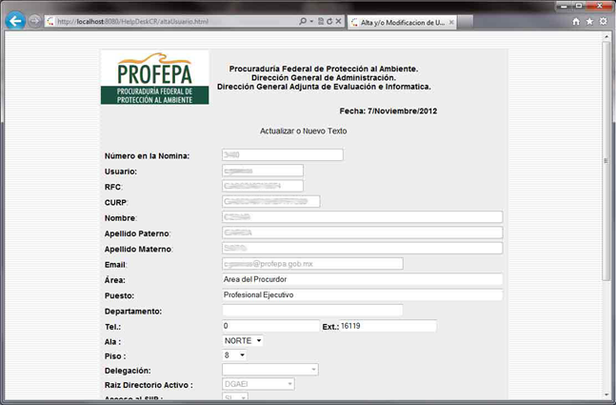
Figura 4.5 Pantalla para nivel de administración nivel “Usuario”

Para el nivel de “Administrador” aparecerá una pantalla distinta al ingresar al módulo, con la que se podrá realizar una búsqueda de usuarios figura 4.6.

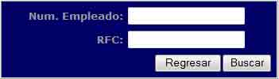
Figura 4.6 Búsqueda de usuarios nivel Administrador

Permitirá hacer la búsqueda de usuarios para realizar actualizaciones de los datos, tanto personales como los permisos a los sistemas institucionales, la pantalla tiene los mismos campos que la figura 4.5, con la diferencia de que el número de los campos habilitados son mayores.

En el caso de que no encuentre el usuario en la base de datos del sistema, se mostrará un mensaje como en la figura 4.7 y con los datos ingresados se buscará en la base de nómina para recabar la información y así asegurar que los datos son correctos.
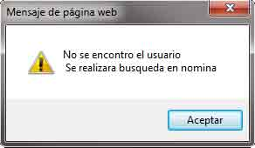
Figura 4.7 Mensaje para búsqueda en nomina

Si el usuario no se pudo encontrar en la base de nómina, se mostrará el mensaje de la figura 4.8, después permitirá la opción de crearlos en la base de datos del sistema, colocando todos los campos en blanco para guardar un nuevo registro. Como se muestra en la figura 4.9.

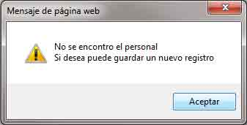
Figura 4.8 Mensaje de usuario no encontrado

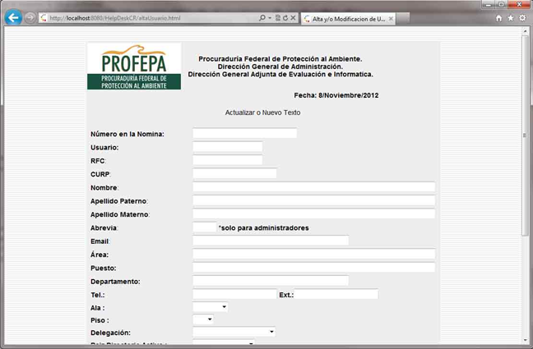
Figura 4.9 Ventana con campos en blanco para ingresar un nuevo usuario

4.3 Módulo base de conocimiento.

El presente módulo sirve para administrar y proveer los medios para la recolección, organización y recuperación de conocimiento, en este caso de los problemas, soluciones, instalación y mantenimiento de las herramientas y software con los que cuenta la DGAEI, en la figura 4.10 se muestra el enlace para ingresar a dicho módulo.

Únicamente podrán tener acceso los usuarios con nivel de administrador del perfil de mejoras, sin importar que nivel tengan en el perfil de reportes.

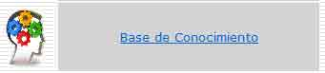
Figura 4.10 Enlace módulo Base de conocimientos

Al ingresar se encontrarán las opciones para dar de alta un nuevo tema o bien para buscar un tema existente, la figura 4.11 presenta la pantalla de opciones.

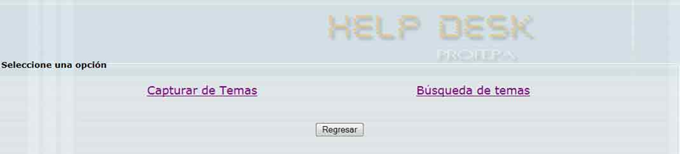
Figura 4.11 Opciones módulo Base de Conocimiento

4.3.1 Captura de temas.

Al dar clic en la opción de Captura de Temas se desplegarán todos los campos a llenar para la creación de un nuevo tema, como se muestra en la figura 4.12, en el campo de Responsable, se desplegarán los nombres de los usuarios tienen los permisos pertinentes y antes mencionados para ser los encargados del tema, en el campo de Clasificación las opciones son:
- Infraestructura
- Sistemas
- Soporte
El campo tipo cambiará las opciones que mostrará dependiendo de la opción que se seleccione en Clasificación, en subtipo las opciones son: Error y Mantenimiento.

Por último los campos de Título, Descripción, Pasos a seguir y Links, son campos abiertos para el usuario pueda decidir si ingresar o no la información.

- 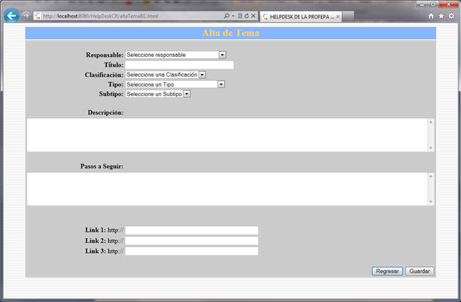
Figura 4.12 Campos para crear un nuevo tema

Al intentar guardar el nuevo tema, se verificará que todos los campos obligatorios se llenen completamente, en caso contrario se mostrará un mensaje como se muestra en la figura 4.13en donde se mencionan que campos hacen falta y se colorean los campos obligatorios en color rojo, como se muestra en la figura 4.14.

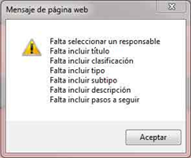
Figura 4.13 Mensaje de campos faltantes

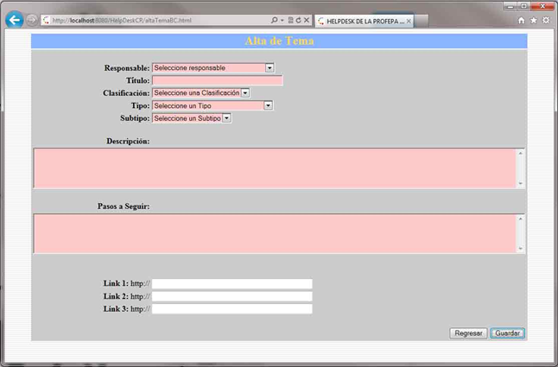
Figura 4.14 Campos faltantes marcados

4.3.2 Búsqueda de temas

Al presionar el botón de Búsqueda de Temas se desplegarán los campos con lo que se pueden realizar filtros para limitar el resultado de los temas presentados en la Figura 3.15.

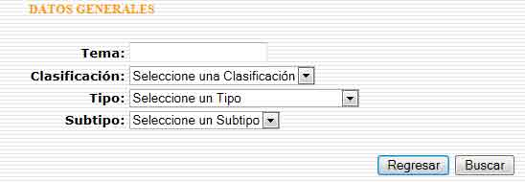
Figura 4.15 Campos para realizar filtrado de búsqueda.

El campo tema es abierto para escribir el nombre completo del tema o buscarlo por una palabra clave.

La clasificación tiene las siguientes opciones:
- Infraestructura
- Sistemas
- Soporte
En las cuales se mostrarán las opciones dependiendo de la selección en el campo de Clasificación.

Por último en Subtipo las opciones que se tienen son:
- Error
- Mantenimiento
Se realizará la búsqueda con la combinación de las opciones seleccionadas, mostrando un ejemplo en la figura 4.16, y se desplegarán los resultados en forma de lista mostrando detalles como el nombre del tema, clasificación, tipo y subtipo.
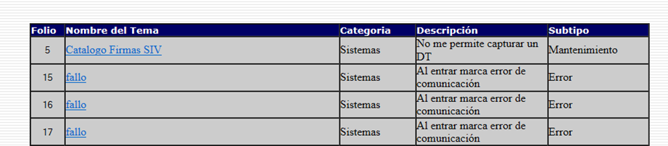
Figura 4.16 Listado resultante de la búsqueda de temas

El listado resultante de la búsqueda, tendrá la opción al presionar la liga de nombre del tema para obtener la información completa del mismo

4.4 Levantar un nuevo reporte.

La opción estará habilitada para todos los usuarios, cuando existe algún percance, error de equipos, petición de instalación, etc., se levantará un nuevo reporte con la solicitud pertinente, presionando sobre el enlace que se muestra en la figura 4.17.

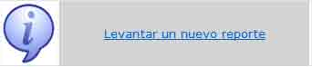
Figura 4.17 Enlace Levantar un nuevo reporte

Dentro de la opción de levantar un nuevo reporte, se mostrará la información del usuario que inicio sesión en el sistema, en la cual se tomarán los datos de la persona y los cuales son:
- Nombre completo
- Puesto
- Teléfono
- Correo institucional
Los datos anteriores se obtienen de la base de datos de usuarios con la que cuenta la institución.
Adicionalmente, se le solicita al usuario llenar algunos campos, que ayudarán a los encargados del área de la DGAEI a conocer la problemática y/o las peticiones solicitadas, representado en la tabla 4.2.

Nombre del campo | Descripción
Opción de problema | En este apartado se seleccionará si el problema o solicitud es para un aspecto de soporte técnico o de los sistemas institucionales.
Tipo de falla | Se desplegará una lista para seleccionar una opción, sólo se desplegará si se selecciona soporte técnico en “Opción de problema”.
Sistema institucional | Se desplegará una lista con los nombres de los sistemas institucionales con los que cuenta la procuraduría, sólo se desplegará si se selecciona sistemas en “Opción de problema”.
Tipo de problema de sistema | Se desplegará una lista con los posibles problemas que se pueden presentar en los sistemas institucionales, sólo se desplegará si se selecciona sistemas en “Opción de problema”.
Descripción | Se proporciona al usuario un campo abierto para que explique la problemática o solicitud, cuenta con 400 caracteres como máximo.
Tabla 4.2 Descripción de campos para levantar nuevo reporte

La muestra de la pantalla de captura de datos se presenta en la figura 4.18.

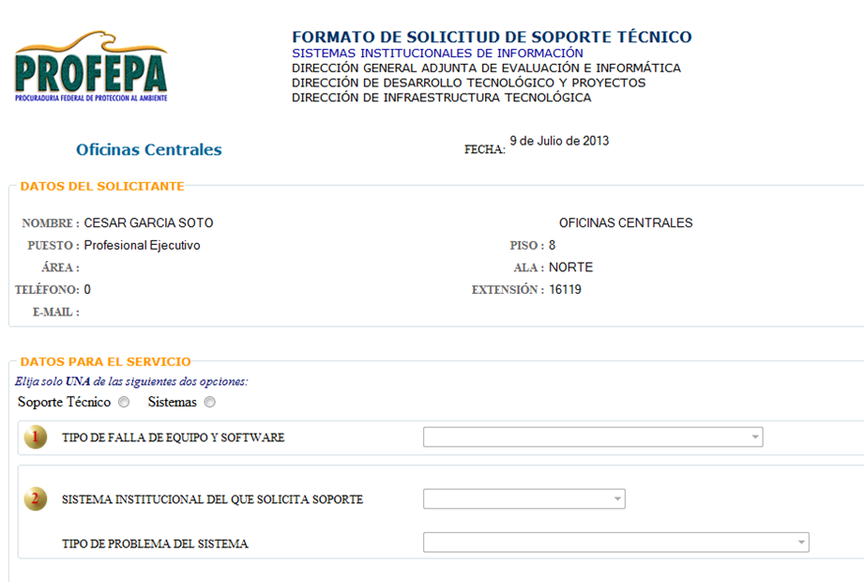
Figura 4.18 Captura de datos para una nueva solicitud de reportes.

Todos los campos son obligatorios para poder levantar correctamente el reporte, sino se llena alguno de ellos se mostrará un mensaje mencionando el campo faltante, como en la figura 4.19.

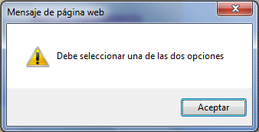
Figura 4.19 Mensaje de campo faltante para levantar un nuevo reporte

Cuando los campos son llenados correctamente se proporcionará el número de folio del reporte levantado junto con las opciones de salir del sistema cerrando la ventana o bien regresar al menú principal, figura 4.20.

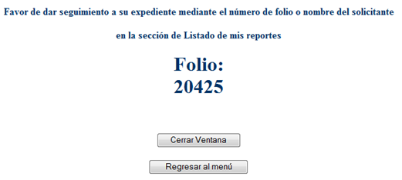
Figura 4.20 Número de folio del reporte levantado.

4.5 Ver mis reportes.

En este módulo el usuario tiene la posibilidad de realizar una búsqueda de los reportes que ha levantado para verificar el estatus en el que se encuentran cada uno de ellos, se muestra el link en la Figura 4.21.

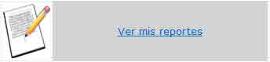
Figura 4.21Enlace Ver mis reportes

Se cuenta con varios campos con los que se pueden realizar filtros para la búsqueda (figura 4.22)

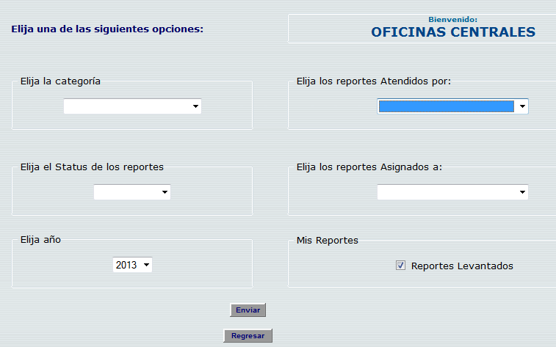
Figura 4.22 Campos para realizar filtro de búsqueda.

En el listado resultante, se mostrará el folio del reporte, descripción del problema y el estatus en el que se encuentra el mismo, ejemplo en la figura 4.23.

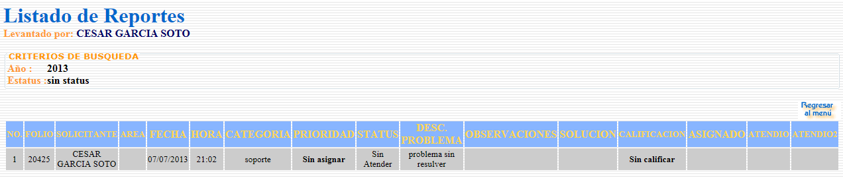
Figura 4.23 Listado de reportes encontrados.

4.6 Asignar reportes.

En esta sección se verán todos los reportes pendientes, los administradores de reportes tendrán la capacidad de dar una prioridad así asignarán los reportes levantados al personal correspondiente y se resuelvan lo antes posible, el link para ingresar se muestra en la figura 4.24.

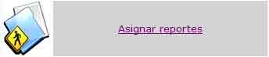
Figura 4.24 Enlace Asignar reporte

La página mostrará un listado de todos los reportes que se encuentran pendientes por resolver, mostrando información general sobre la solicitud los datos desplegados por cada reporte son:
- Folio
- Fecha y hora
- Prioridad
- Categoría
- Estatus
- Resumen
- Atender
- Asignar
- Enviar
Los campos de folio, fecha, categoría, resumen, serán llenados con la información proporcionada al levantar el reporte.

El campo de prioridad cuenta con las opciones de Alta, Media, Baja, en Estatus aparecerá “Sin Atender” por default, pero cuanta con otras cuatro opciones, Resuelto, En Proceso, No asignado y cancelado.
En el campo atender aparecerá sólo como texto hasta que sea asignado, una vez se cumpla está condición será posible dar clic en el hipervínculo que se habilitará para continuar el proceso, que se explicará más adelante.
En el campo “atender”, se desplegará una lista del personal autorizado para atender reportes y por último, está el botón enviar, con el que se guardarán los cambios realizados a los datos del reportes.

4.6.1 Atender reporte.

Como se mencionó anteriormente al asignar el reporte y guardar los datos, en el campo “atender” se habilitará un hipervínculo donde se podrá continuar con el proceso para resolver el reporte.

Posteriormente se mostrará una nueva pantalla como en la figura 4.25 la cual contendrá información del reporte, la asignación del solicitante, guardada durante todo el proceso.

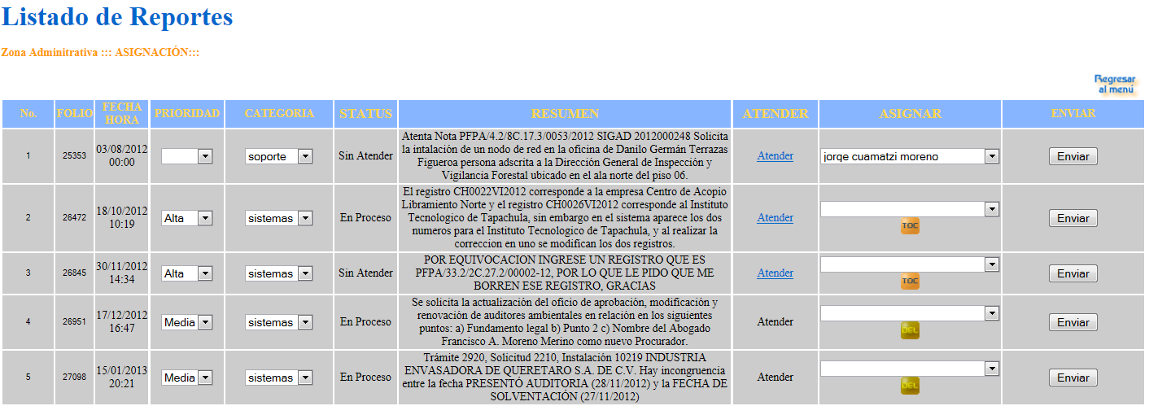
Figura 4.25 Listado de reportes levantados por resolver.

La información recabada se muestra en la pantalla y es: folio, fecha, hora, prioridad, solicitante, estatus, detalles del solicitante, tipo de falla, sistema y la descripción del problema.

Los campos que deberá llenar el personal que atenderá el reporte, son los presentados en la tabla 4.3.

Nombre del campo | Descripción.
Solución | Se mencionarán brevemente los pasos que se siguieron para corregir el problema.
Observaciones | Para escribir algún comentario adicional por parte del personal que atendió el reporte
Tiempo requerido para la atención | Se conforma por días, horas y minutos requeridos, es necesario que se ingrese al menos uno de estos datos para que el sistema lo tome en cuenta.
Estatus | Cuenta con cinco opciones: Resuelto, En proceso, Sin atender, No asignado.  Cuando se termine de atender completamente el reporte se deberá colocar como resuelto para que ya no aparezca en la lista de reportes pendientes. Esto también pasará si se coloca como cancelado.
Atendió | Se colocará el nombre de la persona que atendió el reporte, es posible colocar dos nombres por si las tareas se repartieron y si participaron diferentes personas.
Imprimir | Creará un formato del MAAGTICSI en formato PDF para poder imprimirlo o bien guardarlo (Figura 4.26)
Limpiar | Regresará a blanco todos los campos anteriores para poder ser llenados nuevamente
Enviar | Guardará todos los cambios realizados.
Tabla 4.3 Datos para llenar por el personal que atendió el reporte.

Existe la posibilidad de imprimir el reporte de solicitud de usuario, con lo que se desplegara el Anexo 21 formato 1 que se presenta en la figura 4.26.

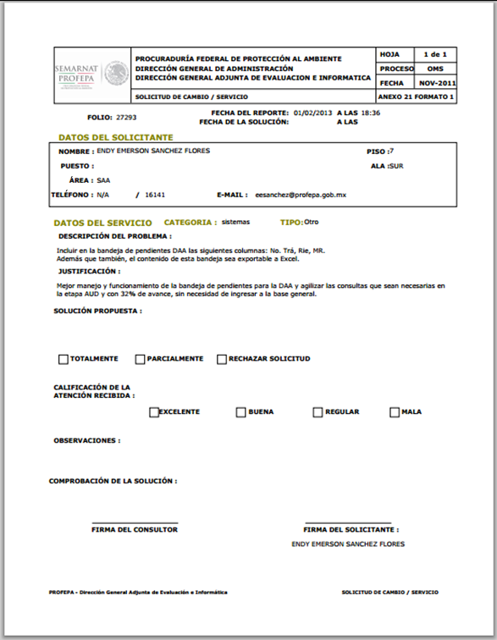
Figura 4.26 Formato para atender solicitudes.

4.7 Calificar reporte.

En esta sección los usuarios tendrán la capacidad de calificar la atención recibida por el personal de la DGAEI, en la figura 4.27 se muestra el link para ingresar.

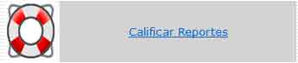
Figura 4.27 Enlace Calificar Reporte

Una vez levantado el reporte donde el usuario participó, se tiene la obligación de calificar la atención recibida, además el usuario verificará que tenga su calificación, si no es así, no podrá levantar un nuevo reporte y le aparecerá un mensaje como el que se muestra en la figura 4.28.

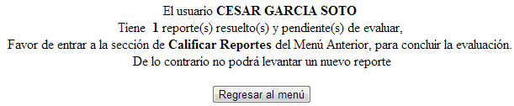
Figura 4.28 Mensaje para obligar a calificar los reportes pendiente

4.8 Levantar reporte de mejoras.

Este es el único acceso para las solicitudes de mejoras y/u oportunidad de cambio, aquí iniciará el proceso de Administración del Cambio del MAAGTICSI, cumpliendo así con los requerimientos solicitados por presidencia, para ingresar al módulo es necesario dar clic en el enlace que representa la figura 4.29.

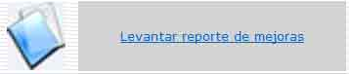
Figura 4.29 Enlace para Levantar un reporte de mejora

Con ayuda de los formatos del MAAGTICSI, se diseñó un formato adecuado para las necesidades de PROFEPA, estos cambios o mejoras serán específicamente para los sistemas institucionales. En primer lugar, en la página aparecerá la información del usuario que inicio sesión, como se muestra en la figura 4.30.

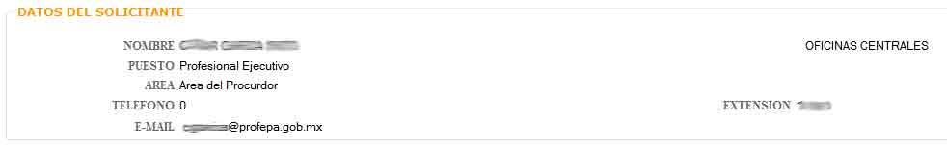
Figura 4.30 Datos personales mostrados en reporte de mejora

Después de los datos del usuario, se mostrarán campos que debe llenar para terminar este proceso, como se muestra en la tabla 4.4, además se enlistarán los campos necesarios junto con la descripción de los mismos y posteriormente, se presenta la pantalla de captura en la figura 4.31.

Nombre del campo | Descripción
Sistema | Listado de los nombre de los sistemas institucionales de la Procuraduría.
Descripción | Breve descripción del cambio o mejora que se desea en el sistema institucional, con un máximo de 1000 caracteres.
Áreas de impacto | Se mencionarán la(s) área(s) que se beneficiarán con la realización de la mejora, con un máximo de 250 caracteres.
Beneficios | Se escribirá una justificación de porqué se debería realizar el cambio, con un máximo de 250 caracteres.
Tiempo | Se conforma por meses y días, el usuario escribirá en cuento tiempo desea para que el cambio se realice.
Observaciones | Campo que escribir algún comentario adicional, con un máximo de 250 caracteres.
Tabla 4.4. Campos solicitados para reporte de mejoras

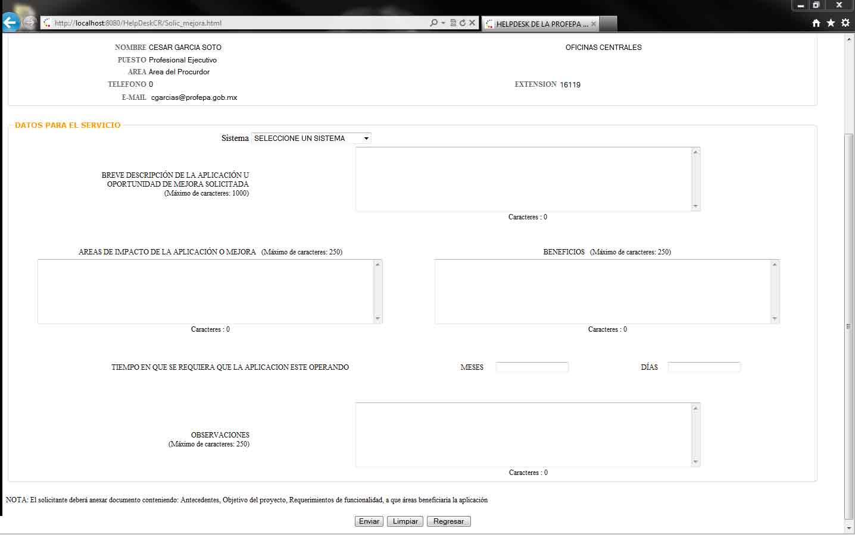
Figura 4.31 Captura de datos para nuevo reporte de mejora

Una vez completos todos los campos y guardándolos, se proporcionará el folio de la mejora como lo muestra la figura 4.32 y se dará paso al siguiente proceso, que se encuentra en el módulo “Ver mejoras”.

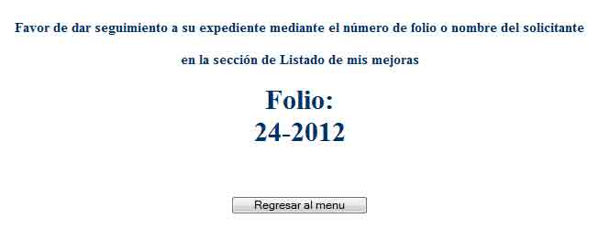
Figura 4.32 Folio al levantar reporte de mejora

4.9 Ver mejoras.

La planificación, diseño e implementación de este módulo del sistema HelpDesk de PROFEPA, fue basado en el proceso de Administración del Cambio (ACMB) del MAAGTICSI.

El ACMB tiene como objetivo lograr la integración eficiente, segura y oportuna de los cambios que modifican el ambiente operativo, mediante la definición y el establecimiento de criterios técnicos y mecanismos para la administración de las solicitudes de cambio.

El proceso ACMB cuenta con 16 productos, que son formularios que se deben llenar según la necesidad de la institución, y se enlistan en la tabla 4.5.

Numero | Nombre | Anexo | Formato
1.1 | Solicitud de cambio. | 17 | 1
1.2 | Características técnicas y funcionalidad de la herramienta tecnológica. | 17 | 2
1.3 | Descripción del acceso único para la administración de solicitudes de cambio. | 17 | 3
1.4 | Catálogo de estados de la solicitud del cambio. | 17 | 4
1.5 | Instructivo para la atención de cambios. | 17 | 5
1.6 | Mecanismos de atención de cambios. | 17 | 6
1.7 | Documento de descripción de roles y responsabilidades de los Grupos de trabajo de cambios al ambiente operativo de la UTIC. | 17 | 7
1.8 | Relación de los responsables de la evaluación y ejecución de cambios. | 17 | 8
1.9 | Ordenes de trabajo para la evaluación del cambio. | 17 | 9
1.10 | Calendario de evaluaciones extraordinarias. | 17 | 10
1.11 | Calendario de cambios. | 17 | 11
1.12 | Ordenes de trabajo para la ejecución del cambio. | 17 | 12
1.13 | Programa de pruebas. | 17 | 13
1.14 | Registro de pruebas previas y posteriores. | 17 | 14
1.15 | Aceptación de resultados del cambio. | 17 | 15
1.16 | Repositorio de solicitudes de cambio. | 17 | 16
Tabla 4.5. Listado completo de productos del proceso ACMB

Debido a la naturaleza de los productos, algunos tienen que llenarse una sola vez durante toda la implementación del MAAGTICSI y algunos se deben de llenar por cada una de las solicitudes de cambio recibidas, estos últimos son en los que se abundará con más detalle en el presente módulo, la meta es reducir el tiempo de llenado de formularios y dar un seguimiento del progreso de la solicitud.
A continuación se enlistarán los productos con los que se trabajará a lo largo de este módulo en la tabla 4.6.
Número | Nombre | Anexo | Formato
1.1 | Solicitud de cambio. | 17 | 1
1.9 | Ordenes de trabajo para la evaluación del cambio. | 17 | 9
1.11 | Calendario de cambios. | 17 | 11
1.13 | Programa de pruebas. | 17 | 13
1.14 | Registro de pruebas previas y posteriores. | 17 | 14
1.15 | Aceptación de resultados del cambio. | 17 | 15
Tabla 4.6 Formatos utilizados en el proceso automatizado

En el siguiente diagrama representado en la figura 4.33 se muestra el flujo del proceso de administración de cambio que estará implementado en el sistema.

Recepción

Evaluación

Plan de trabajo

Pruebas

Liberación

Resultado de pruebas

Figura 4.33 Flujo de los módulos de Mejoras

Se ingresa al módulo con ayuda del enlace que se encuentra en la figura 4.34

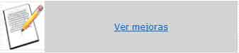
Figura 4.34 Enlace para Ver mejoras

Se mostrará un listado de las mejoras que los usuarios autorizados han levantado, la información consiste en el número de folio, fecha de solicitud, solicitante, descripción, observaciones y el nivel de su avance en el proceso, esto se verificará fácilmente con ayuda de los íconos mostrados en la tabla, figura 4.35, habrá un ícono de candado que mostrará al usuario hasta que módulo se permitirá ingresar información.

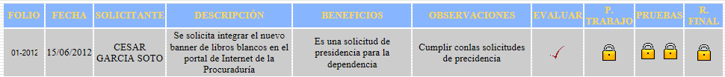
Figura 4.35 Flujo de los módulos de Mejoras, Evaluación habilitado

4.9.1 Módulo evaluación

El módulo representado por el ícono con la figura 4.36, al dar clic sobre él, se podrá acceder al módulo.

Figura 4.36 Ícono de Evaluación

Es el encargado de presentar los resultados de la evaluación, sus conclusiones y cualquier observación de utilidad a los ejecutores del cambio. En caso de que los resultados sean desfavorables y la evaluación obligue al rechazo de la misma, entonces se le informará al usuario la razón y los riesgos que implica el no corregirse los elementos identificados como hallazgos o de riesgo.

El presente módulo ayudará a tomar una decisión al área de desarrollo de la DGAEI si se autoriza o no la solicitud de cambio, la información contenida en el módulo es la siguiente:

Campos | Descripción | Obligatorio
Responsable de Evaluación | Nombre del personal responsable de realizar la evaluación de solicitud de cambio y/o mejora
Tipo de cambio | Lista de selección con las clasificaciones de cambios
Status | Estado en el que se encuentra la evaluación
Análisis preliminar | Se enlistarán los componentes o servicios que serán afectados por el cambio y la magnitud de la afectación
Resolución | Seleccionar si se aprueba total o parcialmente o es rechazada
Descripción de la resolución | Dar una explicación breve de la selección en la resolución
Prioridad | Nivel de importancia de la solicitud de cambio y/o mejora
Resultado de evaluación | Definir si la evaluación se llevará a cabo o bien se cancelará
Fecha inicio | Fecha en la que se inició la evaluación
Fecha fin | Fecha en la que se terminó la evaluación
Observaciones | Indicar, si la solicitud de cambio da origen a acciones paralelas en otros proyectos y/o si incide sobre otros servicios o componentes
Autorización | Si el cambio y/o mejora se autoriza o no
Nombre de quien autoriza | Nombre del personal que autorizará el cambio
Responsable de cambio | Nombre del personal que será el responsable de realizar el cambio si es que éste es autorizado.
Tabla 4.7 Datos de captura para módulo de evaluación

Una vez llenado todos los datos obligatorios, se podrá guardar la información y se habilitará un botón que permitirá imprimir el formulario Anexo 17 Formato 8, como se muestra en la figura 4.37

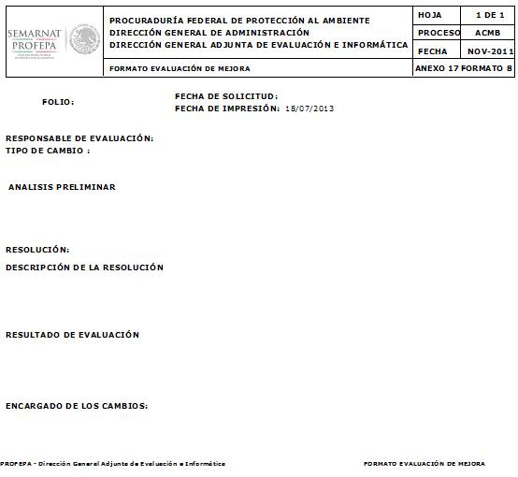
Figura 4.37 Anexo 17 Formato 8 del MAAGTICSI para Evaluación.

Adicionalmente al guardar la información de la evaluación, se registrará el progreso y permitirá continuar con el siguiente módulo Plan de Trabajo, como se muestra en la siguiente figura 4.38.

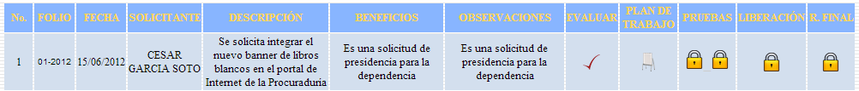
Figura 4.38 Flujo de los módulos de Mejoras, Plan de Trabajo habilitado

4.9.2 Módulo plan de trabajo

El módulo representado por el ícono con la figura 4.39.


Figura 4.39 Ícono de Evaluación
Un plan de trabajo es una herramienta que permite ordenar y sistematizar información relevante para realizar una tarea. Esta especie de guía propone una forma de interrelacionar los recursos tecnológicos disponibles.

Las acciones que aparecen incluidas dentro del plan de trabajo pueden ser seguidas, controladas y evaluadas por el responsable; de esta manera, cuando la organización está lejos de cumplir con sus objetivos, es posible dictaminar un cambio en la conducta y rectificar las acciones.
(Pública, 2010)

Los beneficios que presenta el módulo son los siguientes:
- Ordena lógica y secuencialmente la fase de ejecución.
- Permite realizar el seguimiento de la ejecución y ayuda a la reprogramación.
- Asignación de tareas.
En este apartado se deberá integrar el cronograma del apartado anterior debidamente actualizado incluyendo la totalidad de la documentación derivada de la aplicación del Programa de trabajo.
En esta sección se requerirá la siguiente información mostrada en la tabla 4.8, así como la pantalla de captura en la figura 4.40.
Tabla 4.8 Campos obligatorios módulo Plan de Trabajo
Campo | Descripción
Actividad | En este apartado se deberá integrar el cronograma de las tareas que se necesitan realizar.
Fecha inicio | Fecha de inicio de la actividad.
Fecha fin | Fecha en la que se finalizó la actividad.
Fecha de aplicación | Fecha en la que se realizó en funcionamiento los resultados de la actividad.

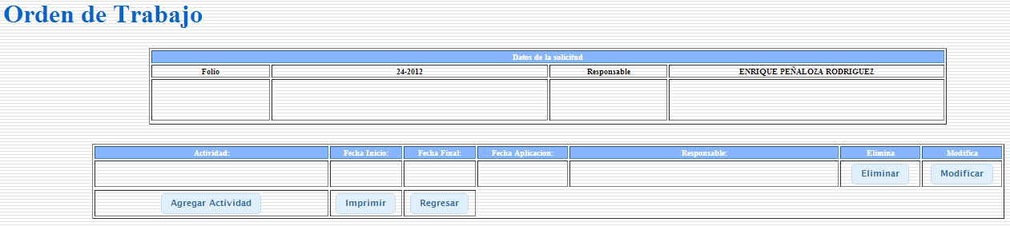
Figura 4.40 Pantalla de captura de módulo Plan de Trabajo (vacío)

Una vez que se guarde una actividad se habilitará el botón para imprimir el formato Anexo 17 formato 9y se puede repetir el proceso las veces que sean necesarias, como se muestra en la figura 4.41.

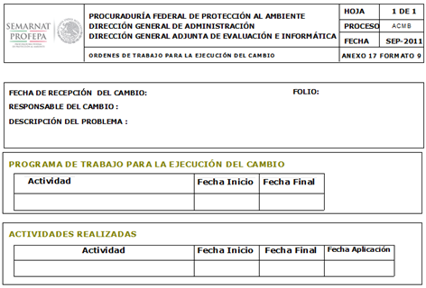
Figura 4.41 Anexo 17 Formato 9 del MAAGTICSI para Plan de Trabajo

Al guardar la información, se registrará el progreso y se permitirá continuar con el siguiente módulo Programa de Pruebas, figura 4.42

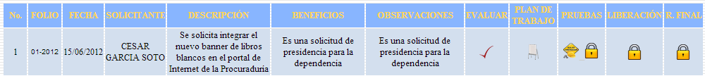
Figura 4.35 Flujo de los módulos de Mejoras, Pruebas habilitado

4.9.3 Programa de pruebas.

El módulo representado por el ícono con la figura 4.43.


Figura 4.43 Ícono de Programa de Pruebas
Un programa de pruebas se conforma de técnicas o investigaciones que tienen por objetivo proporcionar información de la calidad acerca del módulo de interés o del sistema completo, que pueden ayudar adicionalmente en el control de calidad.

Este módulo ayudará a llevar un registro de las pruebas realizadas a lo largo del desarrollo del sistema y será la base de apoyo para el siguiente módulo llamado Resultado de pruebas.

Los datos solicitados son los siguientes:

- Objetivo general
- Alcance
- Título
- Objetivo específico
- Tipo
- Fecha inicio

Se describirá el objetivo general del programa de pruebas y el alcance del mismo, como se muestra en la figura 4.44.

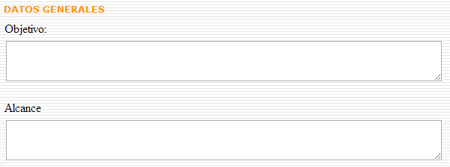
Figura 4.44 Sección alcance y objetivo del módulo Programa de pruebas

Después de guardar la información, se habilitará la opción para guardar las pruebas realizadas a lo largo del transcurso del desarrollo, en donde se permitirá escribir detalles de la definición de cada prueba y su objetivo específico, debiendo indicar sí es prueba previa o posterior, las fechas inicio, representado en la figura 4.45.Este proceso se puede repetir las veces que sea necesario.

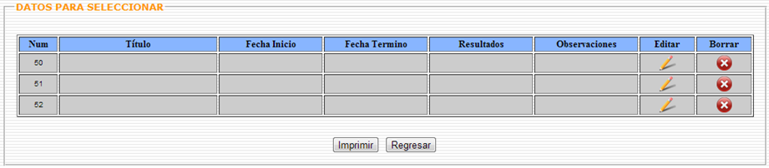
Figura 4.45 Lista de pruebas realizadas (vacío)

Con sólo guardar una prueba se habilitará el botón de imprimir el formato Anexo 17 formato 10(figura 4.46), se registrará el progreso y se permitirá continuar con el siguiente módulo Resultado de Pruebas, como se muestra en la figura 4.47.

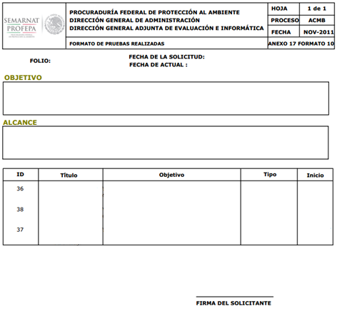
Figura 4.46 Anexo 17 Formato 10 del MAAGTICSI para Plan de Trabajo

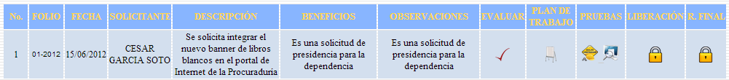
Figura 4.35 Flujo de los módulos de Mejoras, Resultado de Pruebas habilitado

4.9.4 Resultado de pruebas.

El módulo representado por el ícono con la figura 4.48.


Figura 4.48 Icono de Resultado de pruebas
En este módulo se presentarán los registros guardados en el módulo Programa de Pruebas para indicar, el tipo de análisis efectuado a los resultados de las pruebas, así como los resultados mismos y las conclusiones.

Finalmente, con toda claridad se deberá indicar si el cambio fue exitoso o fallido, en caso de que haya sido fallido, se notificará de inmediato al responsable y a los involucrados, para las correcciones pertinentes, así como el ingreso de una nueva prueba. La figura 4.49 representa la tabla de las pruebas que se han realizado.

Figura 4.49 Lista de los resultados de las pruebas (vacío)
Deberá obtener las firmas los involucrados, incluyendo al responsables de la unidad administrativas involucradas así como del Responsable del proceso.

Los datos solicitados son: Fecha término, Resultado, Anexo.

El objetivo general del programa de pruebas y el alcance del mismo que fueron guardados en el módulo anterior, se muestran al inicio de la página.

Se podrá seleccionar cualquiera de las pruebas, para editar los campos antes mencionados:
- Fecha de término: La fecha cuando se terminaron las pruebas.
- Resultado: La descripción general del resultado de la prueba así como mencionar si fue exitosa o fallida.
- Anexo: Comentarios u observaciones.

Después de guardar la información anterior, se habilitará la opción para imprimir el Anexo 17 formato 11 (Figura 4.50) los resultados, se registrará el progreso y se permitirá continuar con el siguiente módulo Liberación, como se muestra en la siguiente figura 4.51.

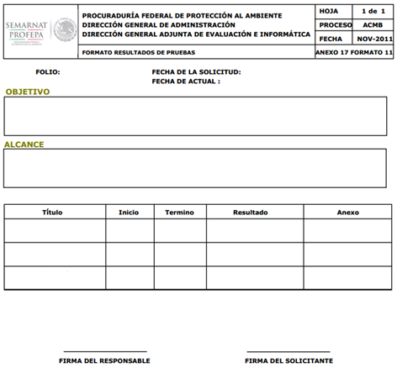
Figura 4.50 Anexo 17 formato 11 (vacío)

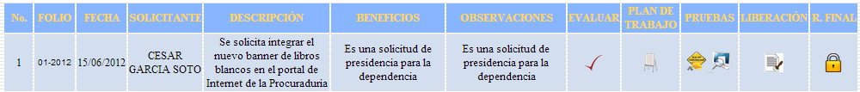
Figura 4.51 Flujo de los módulos de Mejoras, Liberación habilitado
´

4.9.5 Liberación.

Se podrá ingresar a esta sección con ayuda del hipervínculo que se muestra en la figura4.52.


Figura 4.52 Ícono de Liberación

Este es el último paso a seguir en proceso de Administración del Cambio, al concluirlo se dará por liberado el cambio solicitado al área de desarrollo de la DGAEI son los siguientes datos:

Datos | Descripción
Id solicitud | El identificador de la solicitud
Fecha de la solicitud | Fecha en que se levantó el reporte de solicitud del cambio
Resultados | Deberá indicarse en este apartado si los resultados de las pruebas son aceptable y permiten el cierre del cambio, en un estado de concluido y aprobado
Recursos utilizados | Deberán listar los recursos, de todo tipo, las herramientas, el software utilizado, el personal que participó en el transcurso del cambio, etc.
Observaciones | Las observaciones convenientes tanto en caso de un resultado exitoso como de un resultado fallido.
Tabla 4.9 Campos obligatorios para el módulo de Liberación
Después de guardar la información anterior, se habilitará la opción para imprimir los resultados, se registrará el progreso y se permitirá habilitar el botón de Reporte Final Anexo 17 formato 12 (Figura 4.53), como se muestra en la siguiente figura 4.54.

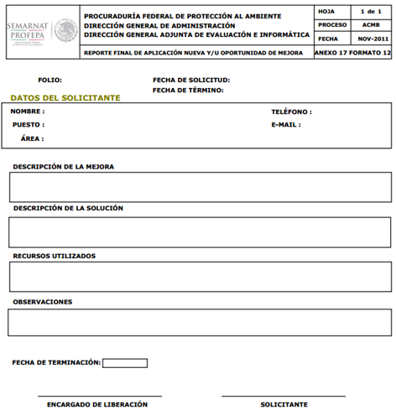
Figura 4.53 Anexo 17 formato 12 (vacío)

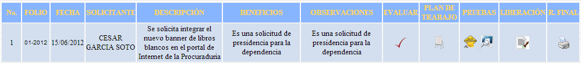
Figura 4.51 Flujo de los módulos de Mejoras, Reporte Final habilitado

4.10 Calificar reporte de mejora.

En esta sección los usuarios tendrán la posibilidad de calificar la atención recibida por el personal de la DGAEI en lo que respecta a cambios y mejoras solicitadas, en la figura 4.55 se muestra el hipervínculo para ingresar.

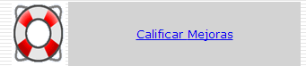
4.55 Enlace de Calificar Mejora

Una vez que se concrete y libere la mejora, se tiene la obligación de calificar la atención recibida, por lo que se verificará que el usuario proporcione su calificación, si no es así, no podrá levantar un nuevo reporte de mejora y aparecerá un mensaje como el que se muestra en la Figura 4.56.

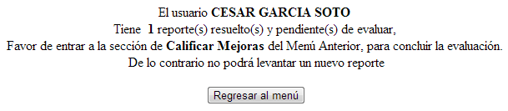
Figura 4.56 Mensaje para obligar a calificar las mejoras pendientes

4.11 Indicador MAAGTICSI.

El hipervínculo para ingresar en esta sección se encuentra en la figura 4.57.

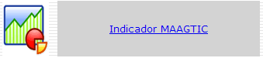
Figura 4.57 Enlace para Indicador MAAGTICSI

Se entiende por indicador a un procedimiento que nos permite cuantificar una idea conceptual y da por resultado una cifra o número que se puede emplear para comparar el desempeño de una tarea.

En el MAAGTICSI indica que se debe crear un indicador para medir el desempeño de la DGAEI en la solicitud de cambios y/u oportunidad de mejora, en esta pantalla sólo se mostrará un mensaje con el valor del indicador.

El indicador será la calificación promedio del total recibido en el sistema, y se calcula a través de la siguiente fórmula:
calTol = Suma de todas las calificaciones recibidas
numCal = Número total de solicitudes calificadas
$$\frac{numCal}{calTol}x100$$

4.12 Salir

Al dar clic en la imagen 4.58 se cerrará la sesión del usuario y lo regresará a la página de login.

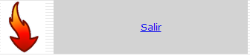
Figura 4.57 Enlace para salir del sistema

CAPÍTULO 5. RESULTADOS

En este capítulo, se describen los resultados obtenidos del proyecto, mencionando sus metas obtenidas y el futuro que tiene como aplicación.

Los módulos y sus respectivas secciones mencionadas en el cuarto capítulo, se encuentran liberadas al cerrar el ciclo de pruebas, confirmando el funcionamiento correcto del sistema por el área de desarrollo de la DGAIE.

5.1 Migración del sistema a lenguaje Java.

Al realizar la migración de lenguaje, se aprovechó para realizar un cambio en la base de datos anterior, con esto se logrará reorganizar los datos y disponer de nueva información que facilitará la obtención de datos para la creación de los reportes solicitados por el MAAGTICSI, así como la información necesaria para cada uno de los módulos. Como se puede visualizar en el módulo de “Alta de usuarios”, ahora desde HelpDesk se les pueden asignar permisos a los usuarios registrados en otros Sistemas Institucionales, gracias a estos cambios se pueden alojar en un solo lugar de la base de datos y el tener un solo registro de usuarios, así como sus respectivos permisos. Cuando un usuario se da de alta se pueden restringir los permisos y resguardarse los datos de él en un solo lugar.

Es importante mencionar que la migración del sistema a un nuevo lenguaje permitirá la implementación de nuevas herramientas de forma sencilla, por ejemplo, actualmente se está trabajando en la inclusión de gráficas de nuevos módulos solicitados por el MAAGTICSI, estas gráficas funcionan con JQuery y en el sistema HelpDesk, reduciendo así considerablemente el tiempo de ejecución.

Aunque para los usuarios el cambio se realizó de forma transparente, se siguen utilizando los modos que existían desde la creación del sistema como siempre se ha hecho; para el área de desarrollo significa un gran avance, ya que el código está mejor establecido, con lo que se facilita la localización de posibles errores o métodos para realizar cambios y mejoras futuras que en PHP4, por lo que hubieran costado un número mayor de horas de trabajo al tratar de adecuar nuevas herramientas.

Respecto al futuro de la secciones de reportes, no se prevén cambios a corto plazo, ya que se ha trabajado por años con este esquema y han dado excelentes resultados en la solución de los problemas que se suscitan en la Procuraduría en lo que respecta a los temas tecnológicos.

Finalmente, como se mencionó al principio de este informe, una de las metas es que todos los sistemas institucionales de la Procuraduría queden homologados en el mismo lenguaje de programación, todavía existen sistemas que se encuentran en diferentes lenguajes, pero esto está

fuera de los alcances de este informe, en lo que respecta al Sistema Institucional HelpDesk, por lo que se cumplió con este requisito.

5.2 Módulos MAAGTICSI.

Los módulos que se crearon para cubrir la solicitud del MAAGTICSI fueron los siguientes:
- Módulo base de conocimiento.
- Levantar reporte de mejoras.
- Ver mejoras.
  - Módulo evaluación
  - Módulo plan de trabajo
  - Programa de pruebas.
  - Resultado de pruebas.
  - Liberación.
- Calificar reporte de mejora.
- Indicador MAAGTICSI
La creación de los nuevos módulos para cubrir los requerimientos solicitados por el MAAGTICSI, fue exitosa, ya que además de la creación de los formularios, ayuda a llevar un registro de las actividades del área de desarrollo, que servirá también de apoyo cuando sean requeridos los ajustes de cuentas.

Se crearon de una manera similar los módulos existentes en el sistema para que al usuario final no le costará trabajo acostumbrarse a llenar la información, por lo que no existieron problemas, ya que los usuarios recurrentes estaban familiarizados con el sistema.

El uso de Crystal Reports facilitó de forma dinámica y sencilla la creación de los formularios en formato PDF para los diversos reportes, formularios y formatos que se utilizan en varios sistemas.

Además, se cumplió el objetivo, el facilitar la captura de la información necesaria para generar los formularios solicitados por el MAAGTICSI, con lo que ayudará a las auditorías realizadas a la Procuraduría por la SEMARNAT, proporcionando pruebas físicas de las actuaciones de la DGAEI.

El futuro del sistema es prometedor ya que se está planeando la creación de nuevos módulos para cubrir más requerimientos del MAAGTICSI del apartado de “calidad de atención“, con la creación de gráficas dinámicas que mostrarán el desempeño de los servidores públicos asignados a las áreas de informática de todas las delegaciones.

CONCLUSIONES

Estar laborando en la PROFEPA ha sido una experiencia rica en conocimientos, ya que he tenido la oportunidad de colaborar en diferentes áreas, en un aspecto más administrativo en la DGCD, aquí tuve un acercamiento con los usuarios, ya que era el contacto con el DGAEI para todos los temas, esto me ayudó a explicar los problemas o circunstancias técnicas en las que se encontraban las solicitudes y qué usuarios que no contaban con la experiencia o los conocimientos técnicos para interpretar el porqué y el cómo se estaban realizando las tareas pertinentes para cumplir con la solicitud.

En el aspecto práctico me desenvolví en el área de desarrollo, permanecí físicamente en la DGAEI durante el primer año de mí ingreso por cuestiones de espacio y capacitación, pero mi plaza pertenecía a la DGCD, regresando en el año 2010 a la DGCD durante un año más, después surgió la oportunidad de pertenecer por completo a la DGCD. Uno de los aspectos que se me dificultaron al llegar al área de desarrollo fue la programación orientada a objetos, pues en la DGCD se desarrollaba con programación estructurada en el sistema Foro Virtual.

Con la ayuda del equipo de trabajo conformado en el área de desarrollo, tuve mi primer acercamiento en sistemas desarrollado en lenguaje Java con programación orientada a objetos, en mi vida laboral, realicé cambios y nuevos métodos para sistemas ya establecidos. Con esto obtuve experiencia y confianza para futuras proyectos que vendrían en camino.

Cuando llegó la solicitud de MAAGTICSI para implementar todos los formularios en la DGAEI, se consideraron las formas en las que sería más sencillo el llenado de los mismos, se concluyó que sería de gran ayuda implementarlo en el sistema HelpDesk y así aprovechar la oportunidad para actualizarlo, era mi primer proyecto de gran escala y el cual estaba bajo mi cargo para desarrollarlo completamente.

Una de las ventajas de tomar el proyecto desde un principio, es comprender la forma de programar de otra persona, además de que tenía el conocimiento de cómo funcionaba el sistema en su primera versión, el reto consistía en la forma en que se presentarían los nuevos módulos. Otra ventaja es que la mayor parte de lo que se desarrollará será usado sólo por la DGAIE lo cual agilizará las pruebas y los cambios.

La creación este sistema, fue gracias al esfuerzo conjunto de ambas áreas de la DGAEI, soporte técnico y desarrollo, el área de desarrollo se encargó de la programación del sistema, de algunos procedimientos y tareas del MAAGTICSI, pero el área de soporte técnico tiene la mayor responsabilidad de atender los reportes solicitados por los usuarios, por lo que teníamos que crear reportes y una interface que les fuera fácil de usar y que cumplirá con toda la información de los procedimientos de los cuales son responsables.

Uno de los mayores desafíos en el transcurso del proyecto fue la implementación de Crystal Reports(CR) para el despliegue dinámico de los formularios ya que el área no contaba con documentación en la que me pudiera apoyar, complementando código de diferentes sitios de internet logre que se desplegarán los archivos de CR, de igual forma, al comienzo no conocía todas las herramientas y opciones del software, al experimentar y buscar documentación, ahora soy capaz de desplegar formularios con opciones avanzadas dependiendo de los datos obtenidos de la consulta a la base de datos.

Fue una experiencia interesante, muy exigente y sin duda estresante, pero al mismo tiempo motivador lo cual me permitió tener enormes vivencias que me ayudaron a crecer en varios aspectos personales, así como laboralmente. Comprender los errores, aprender de ellos y tratar de remediar sus efectos ha sido difícil, pero esto también me ha permitido aprender cada vez más, ya que a cada paso del transcurso de nuestras vidas siempre podemos mejorar.

El transcurso de mi estancia en PROFEPA me ha permitido darme cuenta de mis habilidades, exigirme y reconocer mis puntos más débiles, para así fortalecerlas, mejorarlas, incrementarlas o bien crear los cimientos de nuevas, tanto personal como laboral.

El conocimiento adquirido ha sido extenso, llenos de retos de diferentes índoles y algunas veces exhaustivos, pero esto hizo que las metas que desea alcanzar estuvieran llenas de satisfacción, vivencias y experiencias.

Considero que mi labor de cuatro años de servicio en la PROFEPA ha sido una experiencia llena de conocimiento, aprendizaje, actividades, responsabilidades y logros, así como de recuerdos, vivencias con un excelente equipo de trabajo. Ha sido una formación plena y valiosa.

REFERENCIAS.

Ambiente, http://www.profepa.gob.mx/innovaportal/v/1168/1/mx/vision_mision_y_objetivos_estrategicos.html, P. F. (18 de Noviembre de 2011). PROFEPA. Recuperado en Julio de 2012

Ambiente, http://www.profepa.gob.mx/innovaportal/file/122/1/logo_semarnat-_profepa_rgb.jpgP. F. (2012). PROFEPA. Recuperado en 2013

Falgueras, B. C. (2003). Ingeniería del software. UOC.
Chiapas, http://www.slideshare.net/fernandoizaguirregonzalez/clasificacion-de-los-lenguajes-de-programacin, U. A. (2011). Clasificación de los lenguajes de programación. Recuperado en Septiembre de 2012

Eclipse,
http://4.bp.blogspot.com/fvtOlgGC0u0/Tf7Fi9Cz5LI/AAAAAAAAACY/6AIt2WqNatM/s1600/eclipse-galileo.jpg (Julio de 2011). Eclipse Galileo. Recuperado en Septiembre de 2012,

guerrero, http://rguerrero334.blogspot.es/1192897080/, (10 de Octubre de 2007). Intro Ingeniería Software. Recuperado el Julio en 2012, en http://rguerrero334.blogspot.es/1192897080/

López, P. C. (2007). La tercera revolución: comunicación, tecnología y su nomenclatura. La Coruña: Netbiblo

Microsoft. (20 de Mayo de 2011). SQL Server 2008. Obtenido de http://blog.domitienda.com/wp-content/uploads/manual/SQLSERVER2008.png

Pública, http://www.normateca.gob.mx/Archivos/66_D_3309_20-11-2012.pdf, S. d. (13 de Julio de 2010). Normateca. Recuperado en Julio de 2012

Reports, http://3.bp.blogspot.com/ex7pYBkyU/Tf3_bWxgvmI/AAAAAAAAABw/kVqqt8qwJDc/s1600/crystal_reports.jpg, C. (19 de Junio de 2011). Crystal Reports.

Sierra, F. J. (2006). Java 2 Curso de programación. México, D.F: Alfaomega.

Tareas,http://www.buenastareas.com/ensayos/Paradigma-Prototipo/2754657.html
B. (Septiembre de 2011). Paradigma Prototipo. Recuperado en Agosto de 2012,

Universidad de Costa Rica, http://www.di-mare.com/adolfo/cursos/2007-2/pp-3capas.pdf
C. d. (Febrero de 2007). Programación en Capas. Recuperado en Agosto de 2012

Wikipedia. (13 de Marzo de 2013). Crystal Reports. Recuperado en Junio de 2013, de http://es.wikipedia.org/wiki/Crystal_Reports

